**Задание 1**

**Распаковка архива**

Для начала необходимо скачать архив с установщиками программного обеспечения, а затем извлечь из архива.

После это установщики будут находиться в нужной папке, как показано на рисунке 1.

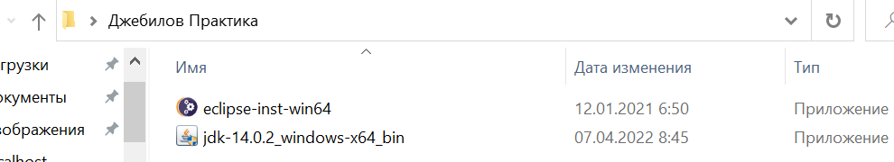

Рисунок . Распакованные установщики.

Для запуска файлов установки необходимо будет дважды кликнуть на нужный exe-файл.

**Установка JDK**

Первым будет установлен Java Development Kit. После двойного клика появится диалоговое окно с приветствием (рисунок 2). Для продолжения необходимо нажать на кнопку Next.

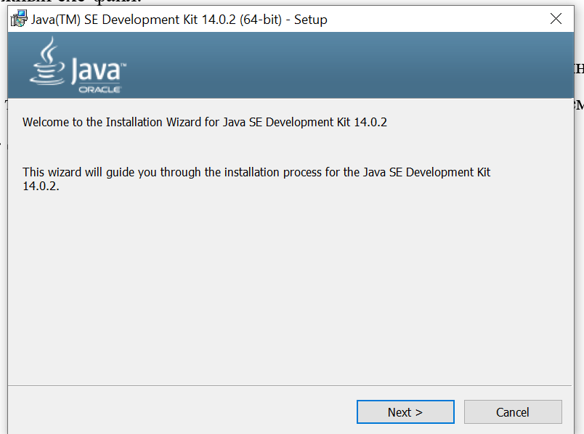

Рисунок . Окно приветствия установщика

В следующем окне, необходимо выбрать дополнительные опции и путь для загрузки программ. В данном случае нужно не вносить изменения и нажать Next. (Рисунок 3).

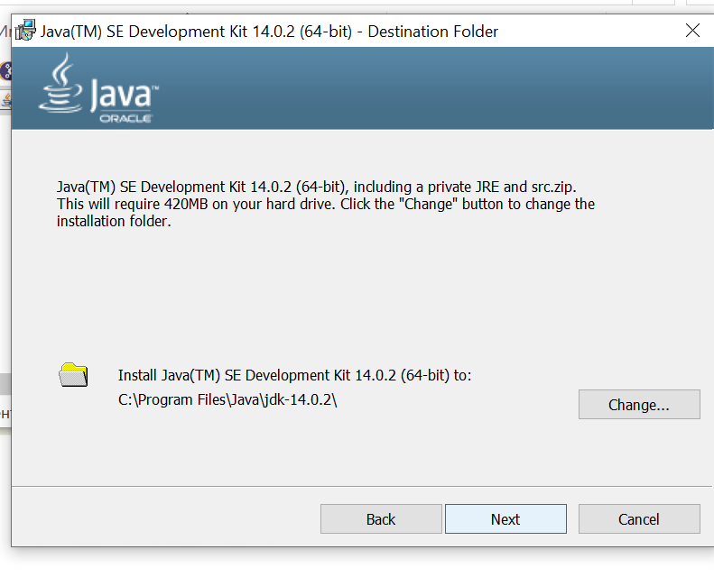

Рисунок . Выбор опций и пути.

Далее выбираем папку.

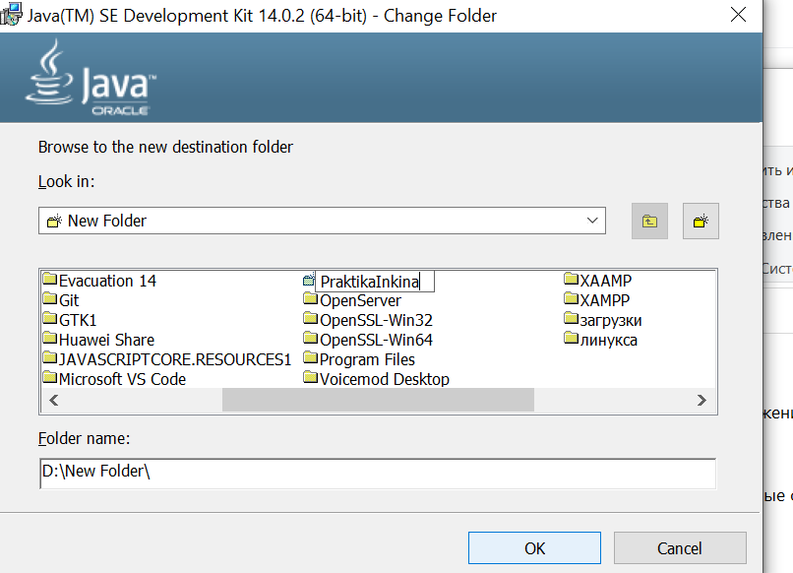

Рисунок . Выбор папки.

Затем происходит установка программы, как показано на рисунке 5.

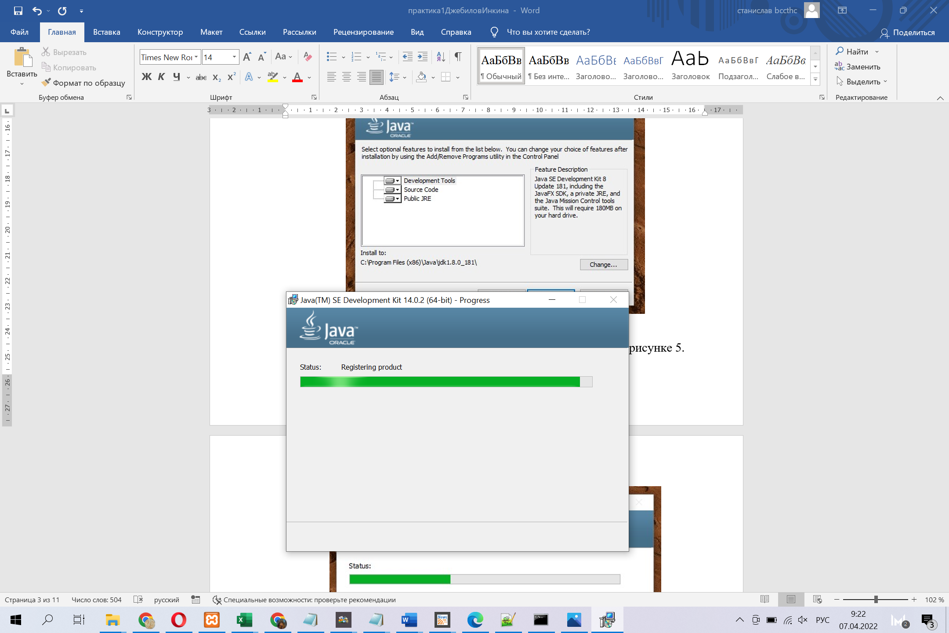

Рисунок . Установка программы.

После откроется окно с сообщением об успешной установки программы (рисунок 5).

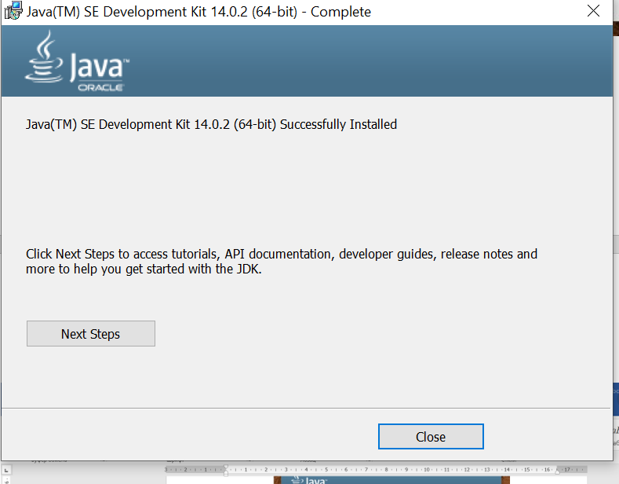

Рисунок . Программа установлена.

**Установка Eclipse**

Следующим этапом идет установка Eclipse. Для начала необходимо два раза кликнуть на файл-установщик, после чего появится следующее изображение, показанное на рисунке 7.



Рисунок . Баннер установщика Eclipse.

Далее требуется выбрать нужный тип среды разработчика. Необходимо выбрать самый первый (рисунок 8) и нажать на него.

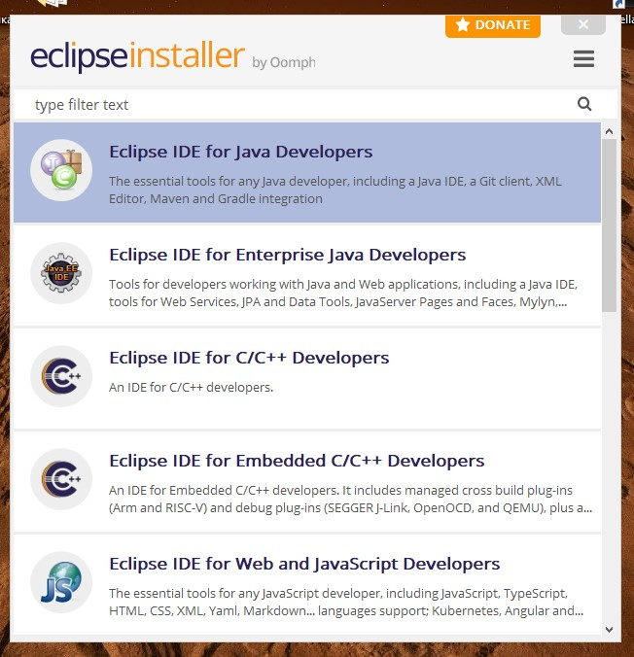

Рисунок . Выбор типа IDE.

Затем предлагается выбрать нужные опции (путь, ярлык на рабочем столе и др.), после чего нужно нажать на Install (рисунок 9).

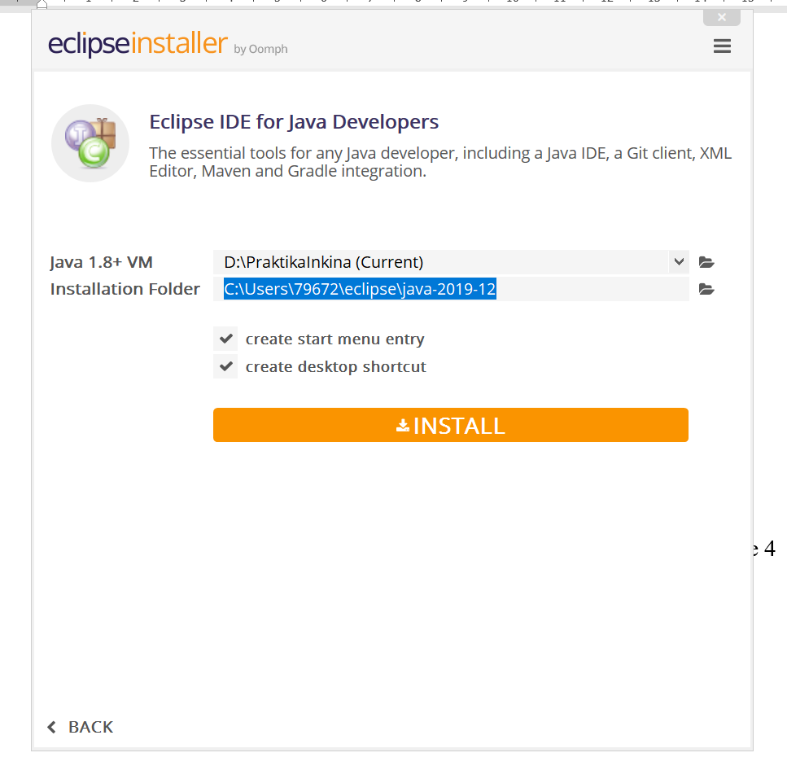

Рисунок . Выбор необходимых опций для установки.

После этого будет открыто дополнительное диалоговое окно с лицензионным соглашением (рисунок 10). Необходимо нажать Accept Now.

. 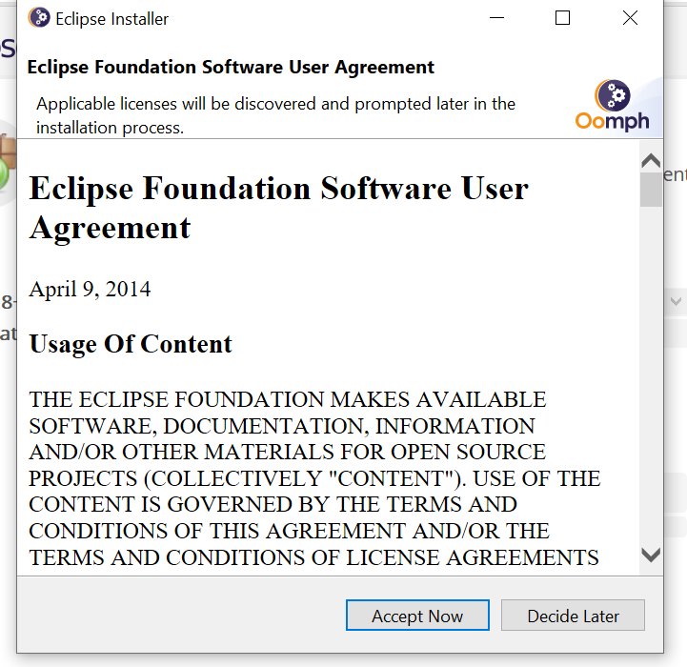

Рисунок . Принятие условий лицензионного соглашения.

Далее последует непосредственная установка программы.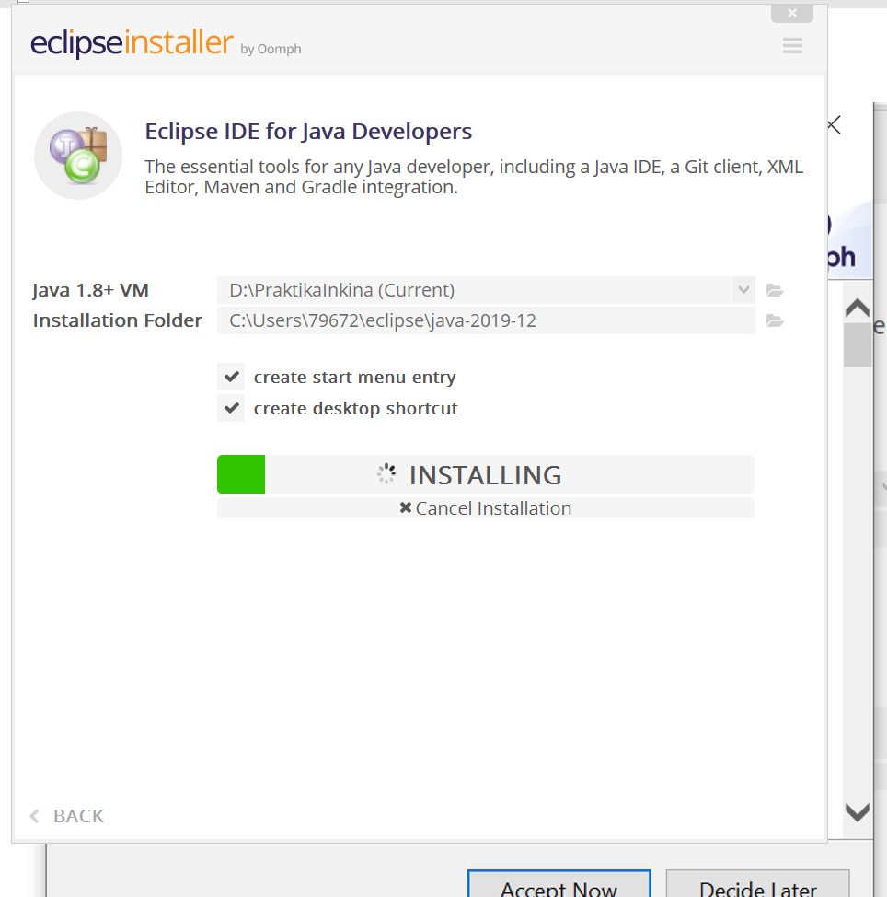

Рисунок . Установка программы

Установка будет завершена, как показано на рисунке 12. После этого можно нажать Launch для запуска программы сразу же.

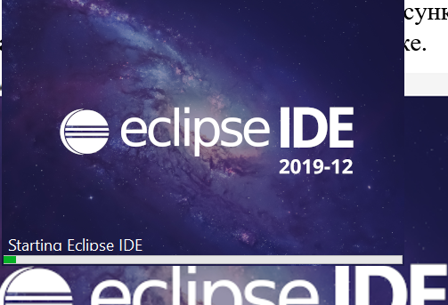

Рисунок . Баннер при запуске программы.

После этого программа будет запущена, как показано на рисунке 13.

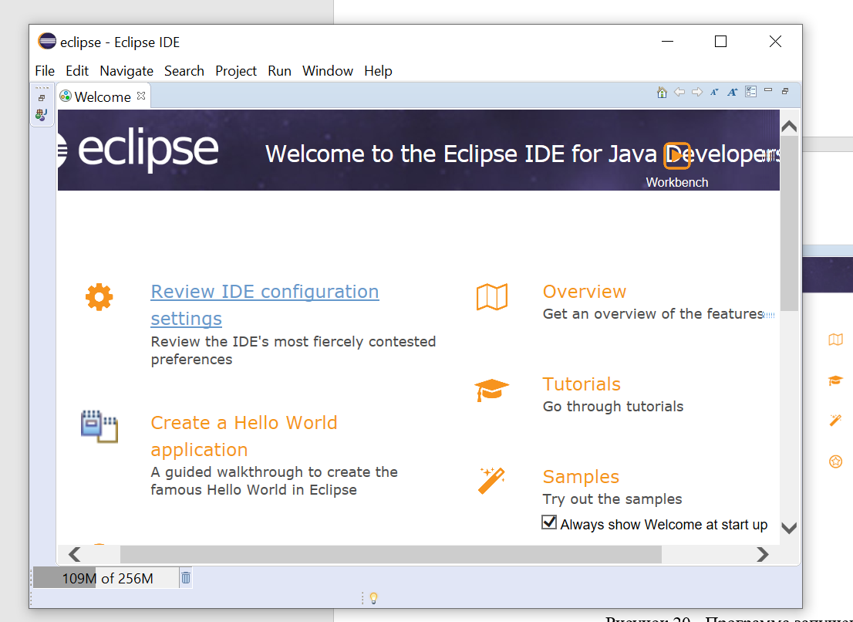

Рисунок . Программа запущена.

**Работа 2.**

**Создание проекта в Eclipse**

**1. Запуск Eclipse и создание проекта**

Для начала необходимо запустить Eclipse. После запуска программы надо создать проект.

Для этого нужно нажать на File, затем New, Java Project.

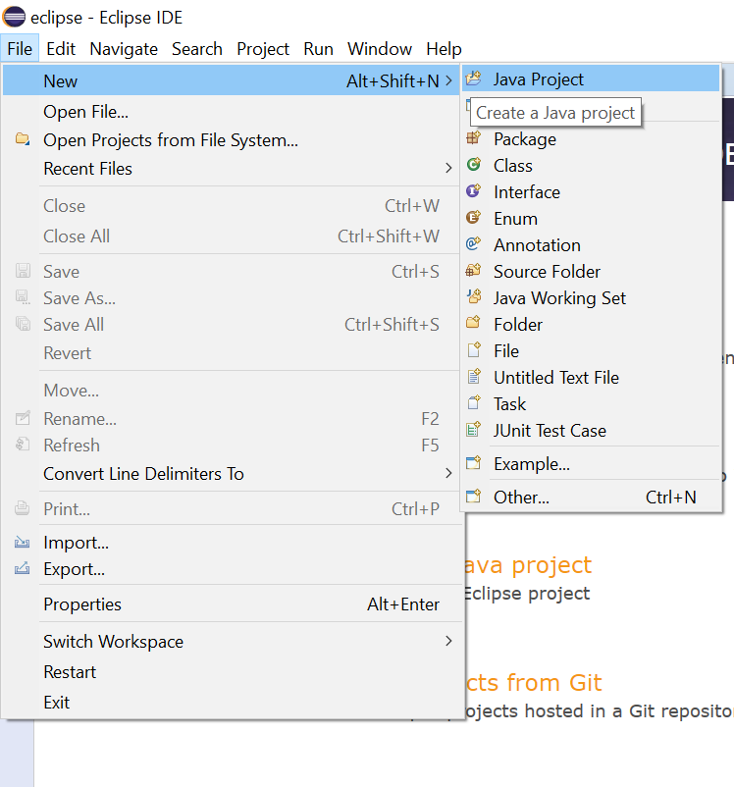

Рисунок . Создание проекта.

Потом нужно выбрать нужные настройки (рисунок 15).

Необходимо ввести имя проекта, выбрать JavaSE-1.8, нажать Finish.

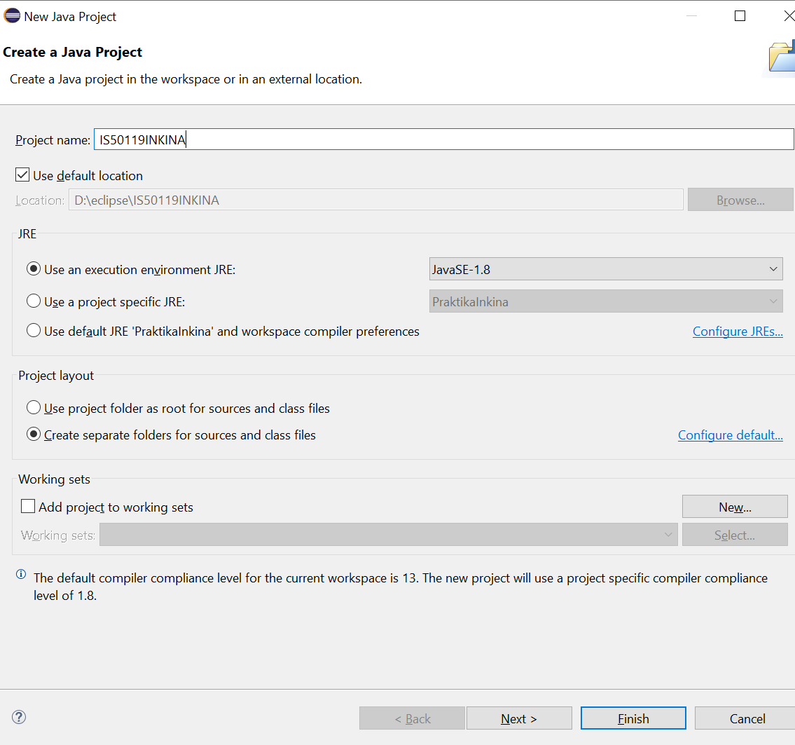

Рисунок 15 - Выбор настроек проекта

Наш проект создан. После этого появятся текущие проекты и можно увидеть, что к ним относится (рисунок 16).

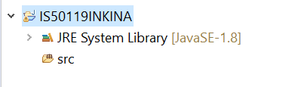

Рисунок 16 - Проект создан

**2. Создание класса.**

Создадим класс. Для этого нам нужно нажать правой кнопкой мыши на src внутри проекта, выбрать New, затем Class. Как показано на рис.17.

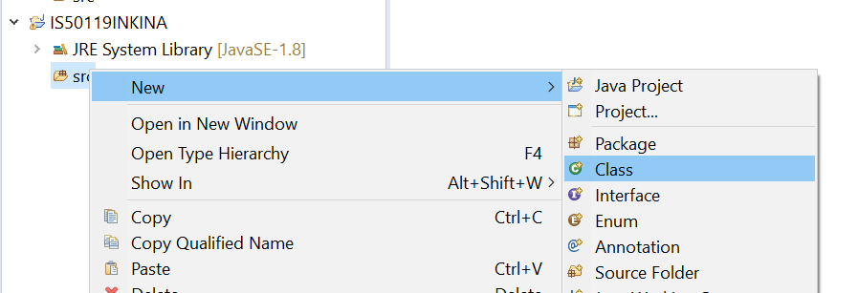

Рисунок 17 - Создание класса

После, нужно ввести имя класса и установить галочку (public static void main).

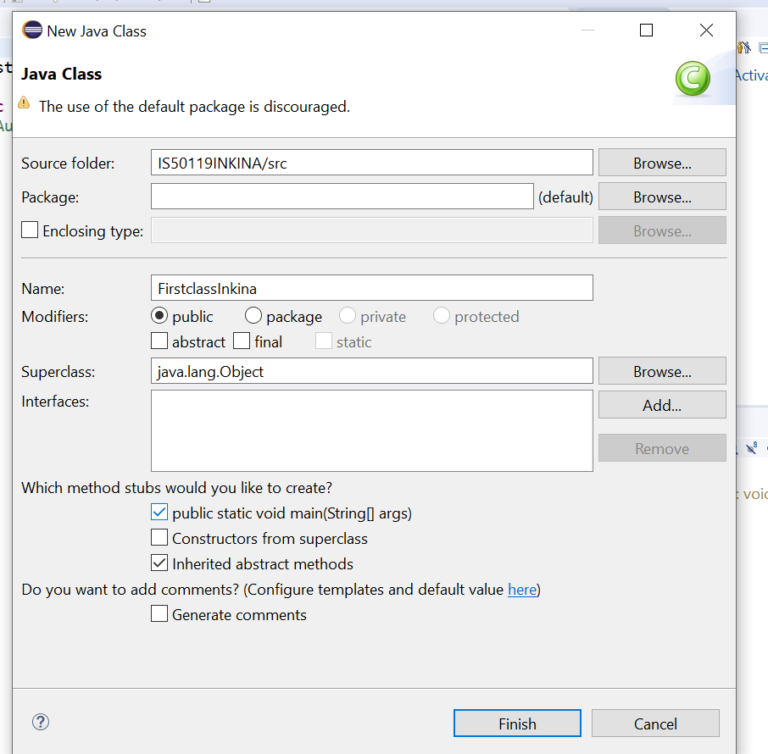

Рисунок 18 - Выбор настроек для создания класса

После этого класс будет создан, как показано на рисунке 19.

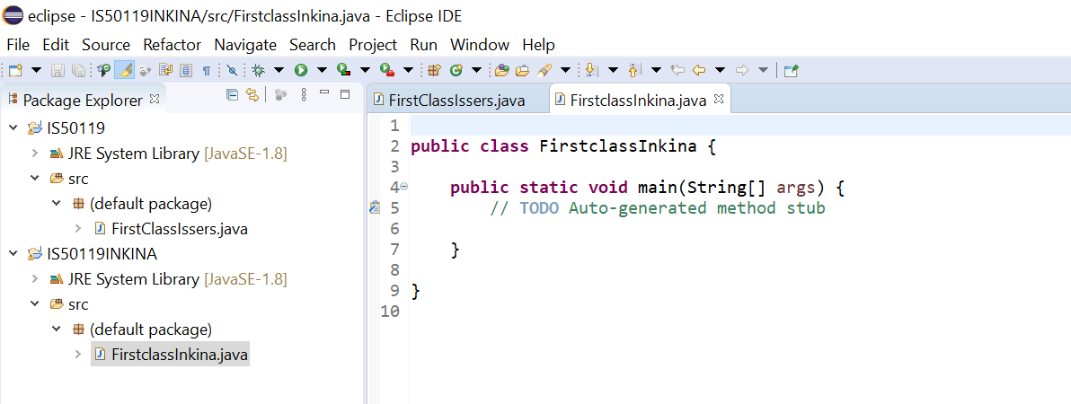Рисунок 19 - Созданный класс

**3. Вывод надписи “ФИО”.**

Для вывода надписи в консоль необходимо использовать конструкцию system.out.println() и вписываем свое ФИО. Как на рисунке 20.

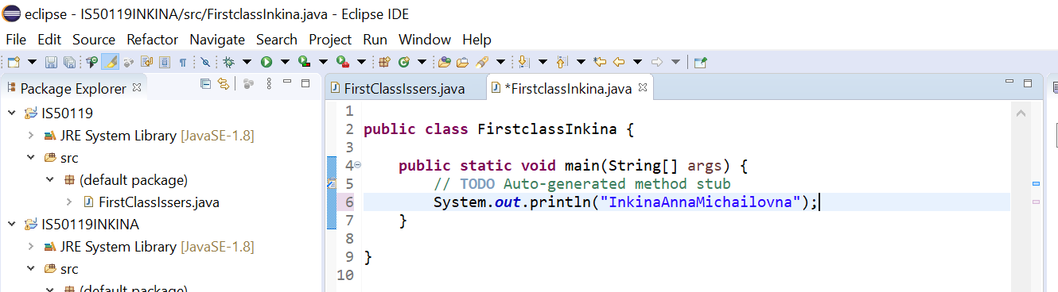

Рисунок 20 - Конструкция для вывода в консоль

Для запуска проекта надо нажать на кнопку запуска (рисунок 21).

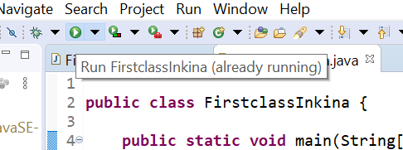

Рисунок 21 - Запуск проекта

Результат вывода проекта (рисунок 22).

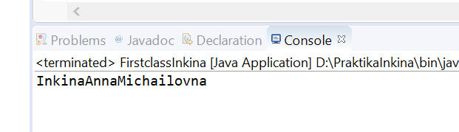Рисунок 22 - Результат вывода проекта

**4. Вывод 6 любых слов в столбец**

**Создайте новый класс, назовите его «ваше ФИО»**

Нам нужно вывести слова с помощью команды println. Код задания показан на рисунке 23.

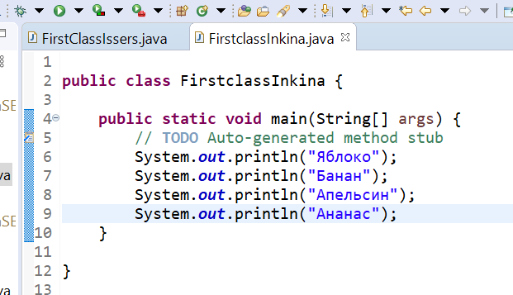

Рисунок 23 - Код

Результат вывода проекта. Рисунок 24.

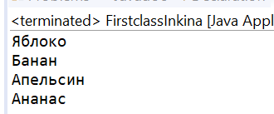

Рисунок 24 – Результат вывода проекта.

**5. Написать имя и напротив вывести возраст**

**Создайте новый класс, назовите его «ваше ФИО» 3**

Для выполнения этого задания можно использовать переменную. В данном случае показано 2 способа (рисунок 25).

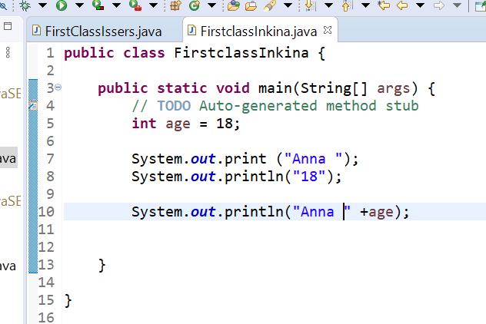 Рисунок 25 - Код третьего задания

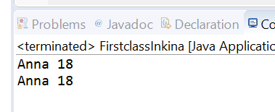

Рисунок 26 - Результат вывода проекта.

**Установка Apache-NetBeans.**

Устанавливаем NetBeans. Для того, чтобы это сделать, запускается установщик из папки с ПО.

Открывается окно установки. Нажимаем кнопку Next.

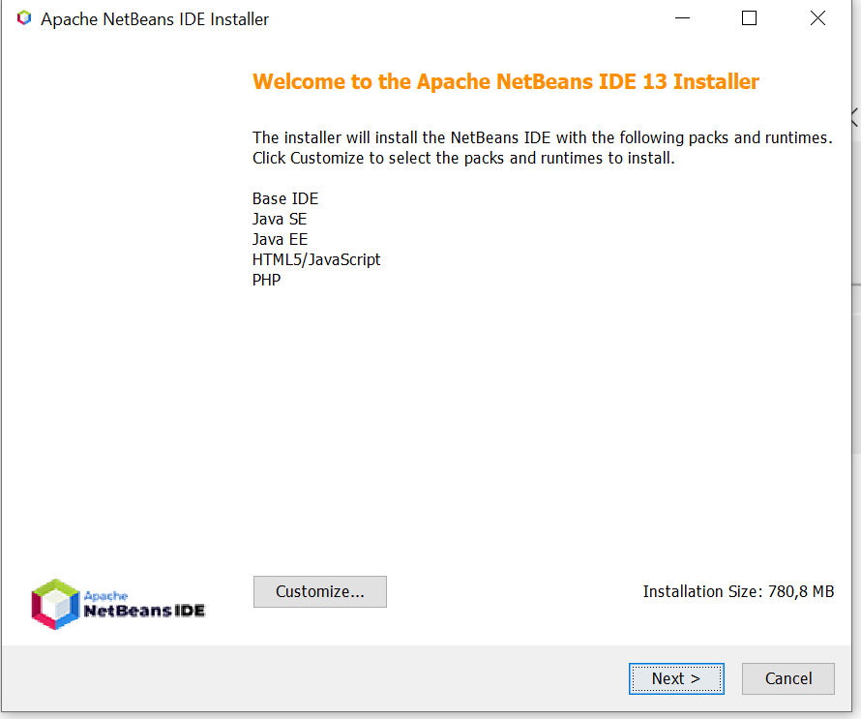

*Рисунок 27. Диалоговое окно*

Далее нужно принять пользовательское соглашение. Нажимаем Next.

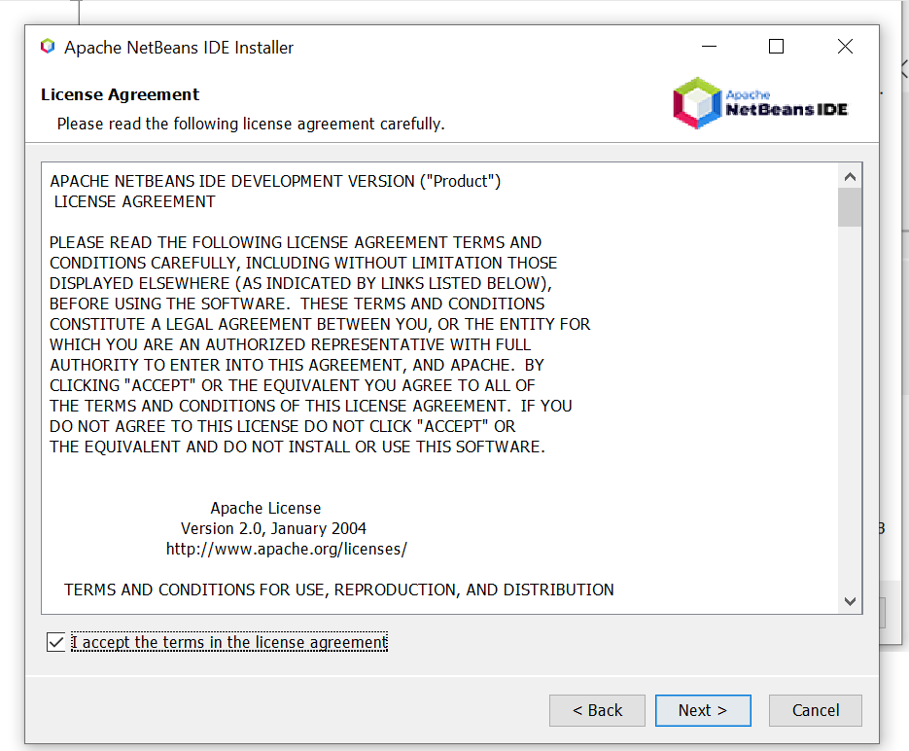

*Рисунок 28. Пользовательское соглашение.*

Далее изменим папку для загрузки. И нажмем Next. 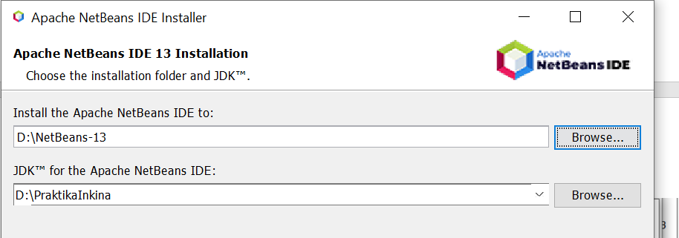

*Рисунок 29. Изменение места установки.*

Далее, нажимаем кнопку Install для установки.

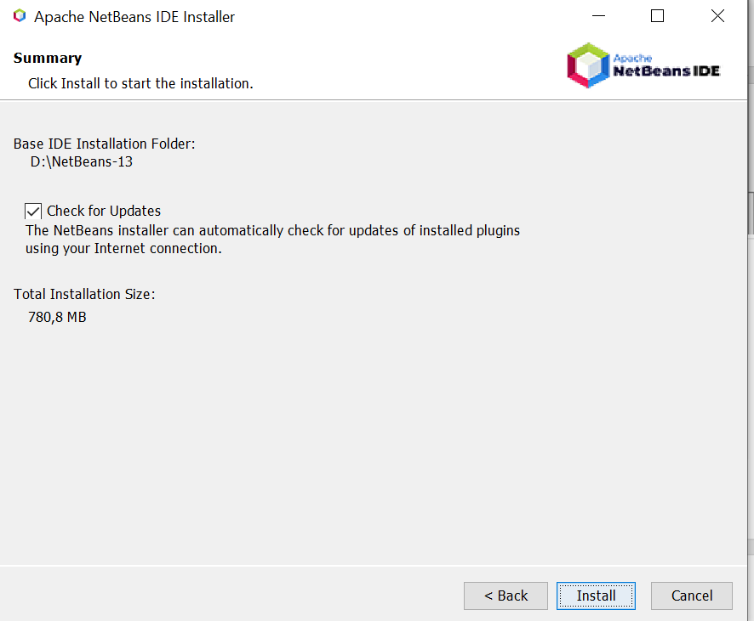

*Рисунок 30. Установка программы.*

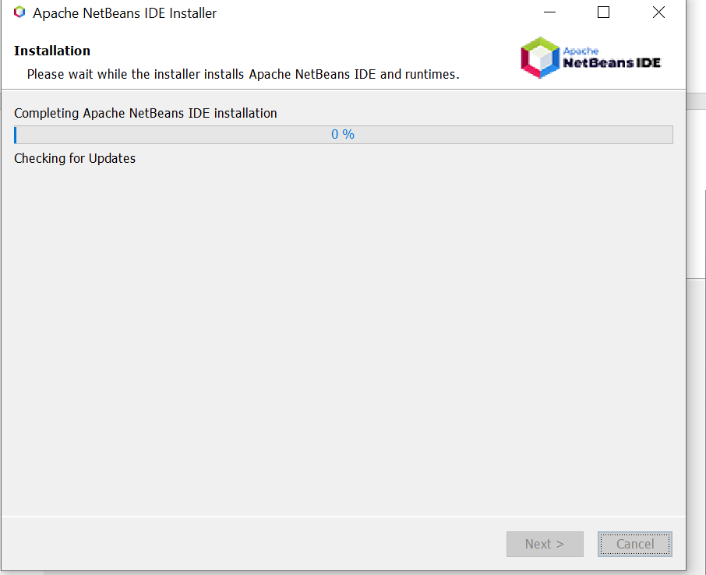

Рисунок 31. Установка программы.

После установки, откроется окно об успешной установке программы.

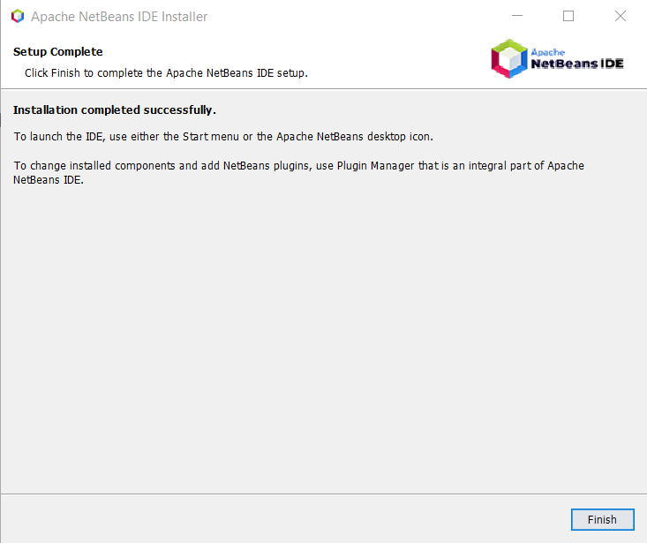

*Рисунок 21. Итог.*

**Задание 3**

**Создание проекта в NetBeans (Проект назвать своими ФИО)**

Нам необходимо создать проект в программе NetBeans.

Для этого нужно открыть программу, нажать «Файл» и «Создать проект».

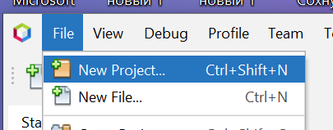

Рисунок 22. - Создание проекта NetBeans

Затем откроется диалоговое окно, в котором нужно выбрать категорию и тип проекта.

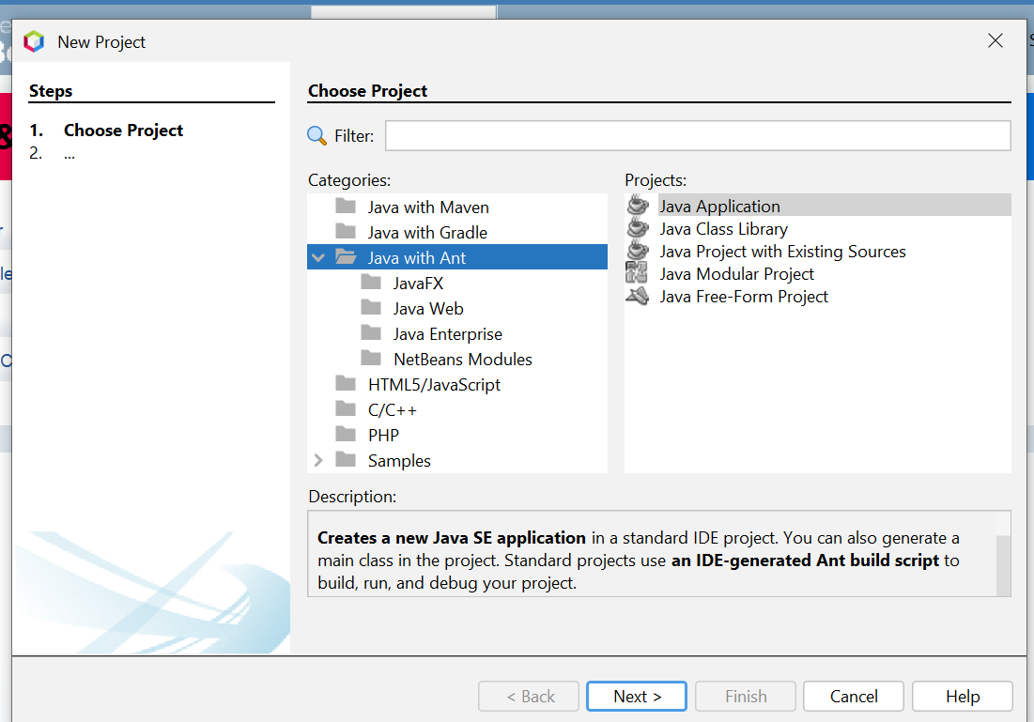

Рисунок 23 - Параметры создания проекта

Во втором шаге нужно выбрать имя проекта, путь. Также надо убрать галочку с пункта.

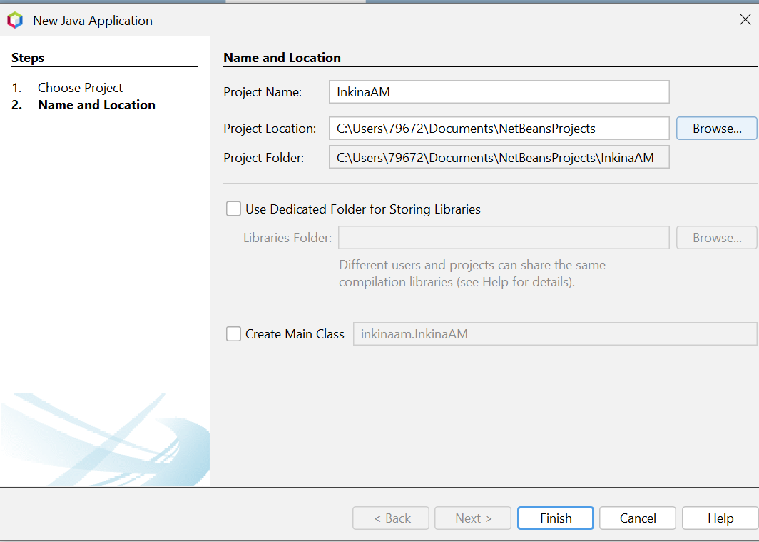

Рисунок 24 - Выбор имени и расположении проекта

На рисунке 25 изображен созданный проект.

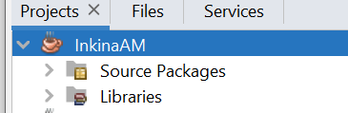

Рисунок 25 - Проект создан

**Создание формы**

Для создания формы нужно нажать правой кнопкой мыши на название проекта, затем выбрать «Новый» и «Форма JFrame».

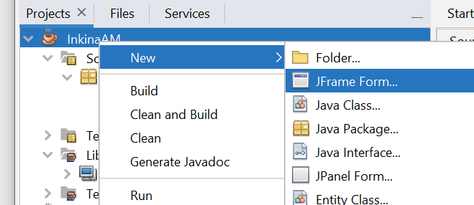

Рисунок 26 - Создание формы JFrame

В диалоговом окне требуется выбрать имя и расположение формы и затем нажать «Готово».

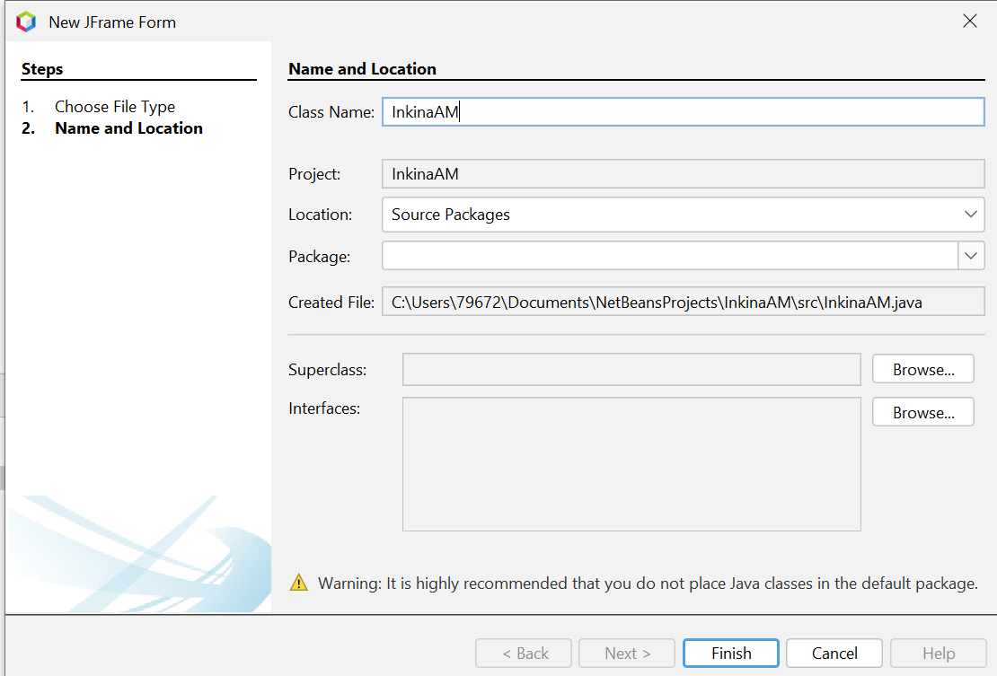

Рисунок 27 - Выбор имени и расположения формы.

Готовая форма показана на рисунке 28.

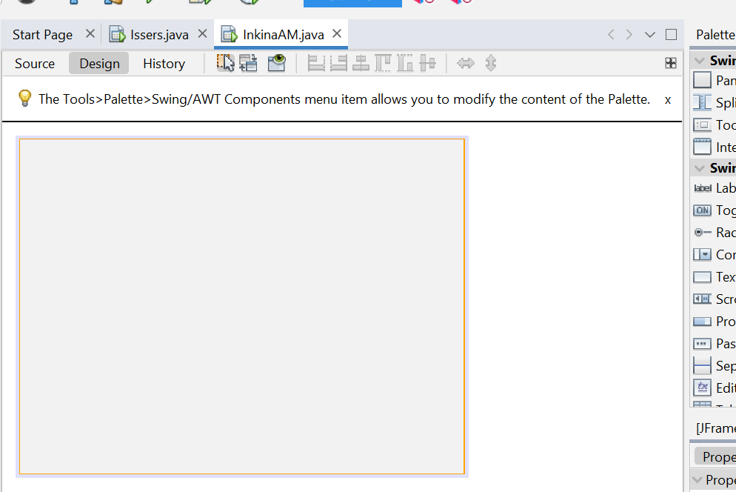

Рисунок 28 - Форма создана

**Создание элементов формы**

Чтобы добавить на форму кнопку, ее нужно перетащить из раздела «Палитра», показанного на рисунке 29.

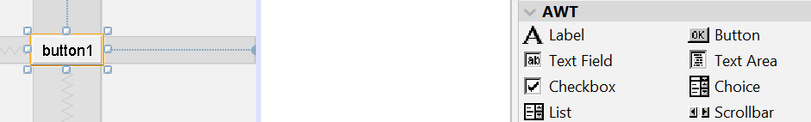

Рисунок 29 - Создание кнопки

На кнопке нужно изменить надпись.

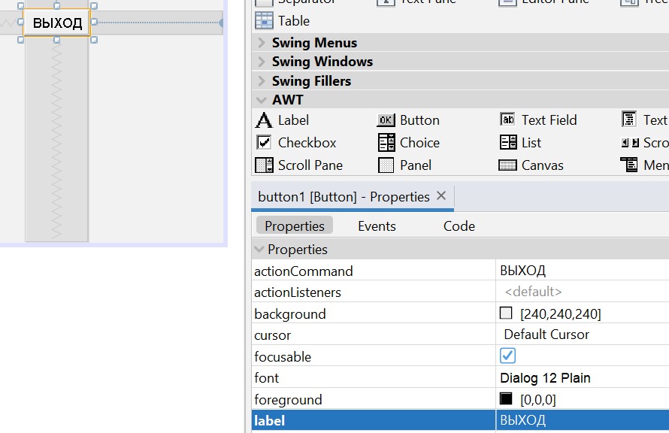

Рисунок 29 - Изменение надписи на кнопках

Далее, создаем обработчик событий, нажимая два раза на кнопку.

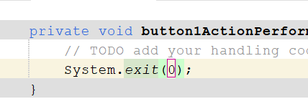

Рисунок 30 - Обработчик события нажатия на кнопку

Запуск проекта.

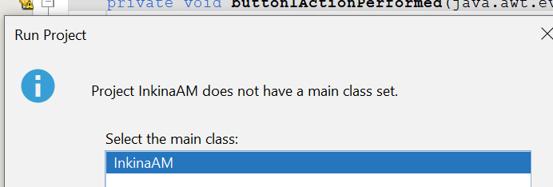

Рисунок 31 - Запуск проекта

Откроется диалоговое окно, в котором нужно выбрать главный класс проекта.

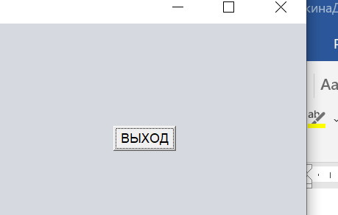

Рисунок 32 - Выбор главного класса

Проверка работоспособности созданной кнопки «Выход».

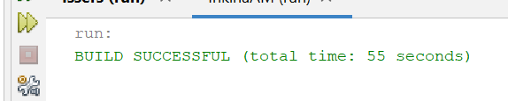

Рисунок 33 - Сборка завершена

Далее нужно добавить еще несколько новых элементов на форму, таких как текст и т.д.

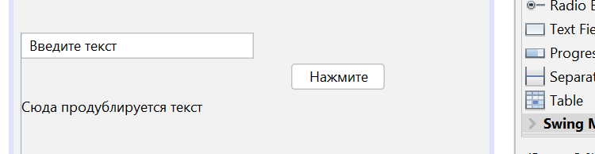

Рисунок 34 - Добавление текстового поля и метки

Код в обработчике событий новой созданный кнопки.

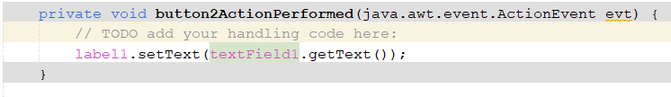

Рисунок 35- Обработчик события нажатия на кнопку

После запуска программы, мы можем ввести в поле текст, в после нажатия кнопки он отобразится. (рисунок 36 и 37).

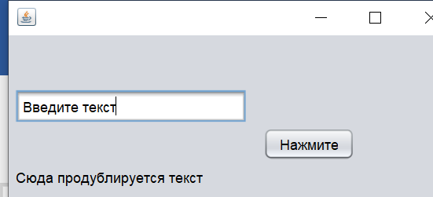

Рисунок 36 - Результат работы до нажатия на кнопку

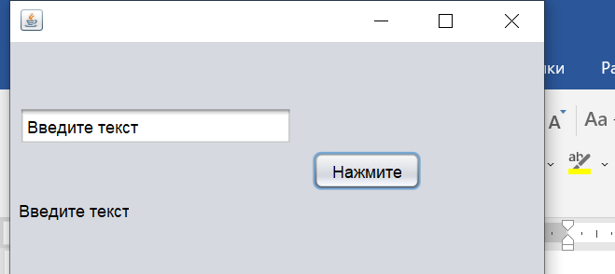

Рисунок 37 - Результат работы после нажатия на кнопку

Добавим еще элементы на форму.

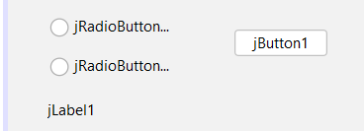

Рисунок 38 – Добавление переключателя, метки и кнопки на форму.

Добавим элемент buttonGroup.

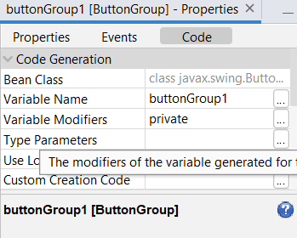

Рисунок 39 - Свойства группы кнопок

Добавляем свойство buttonGroup для radioButton.

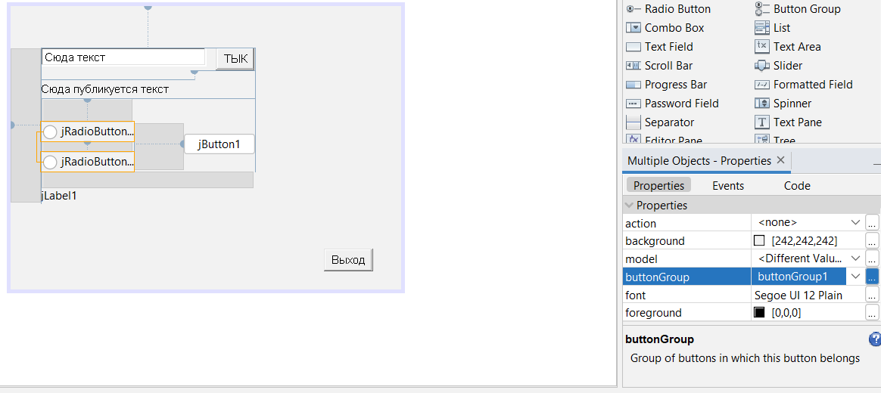

Рисунок 40 - Группировка переключателей

Также нужно изменить текст элементов.

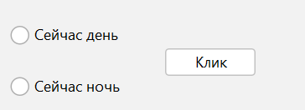

Рисунок 41 - Изменение текста элементов

Код обработчика событий показан на рисунке 42.

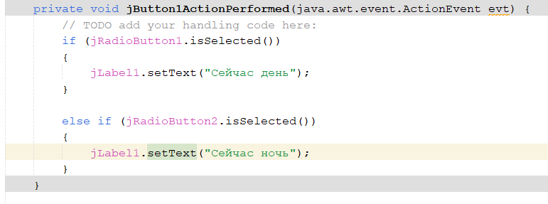

Рисунок 42- Обработчик события нажатия на кнопку.

При выборе переключателя и нажатия на кнопку будет меняться текст в метке (рисунки 43 и 44).

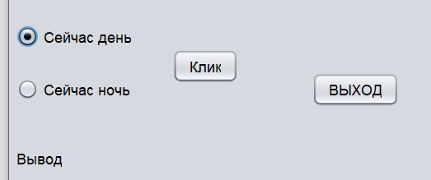

Рисунок 43 - Результат работы при выборе 1 переключателя.

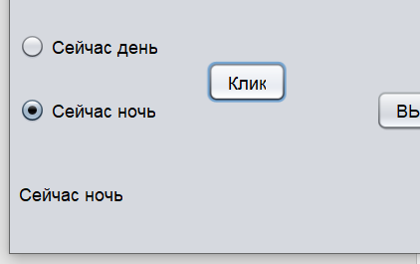

Рисунок 44 - Результат работы при выборе 2 переключателя.

**Готовое приложение с графическим интерфейсом.**

Готовое и запущенное приложение показано на рисунке 45.

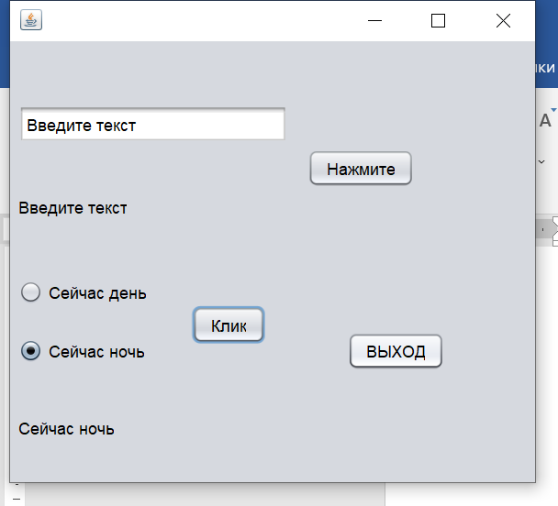

Рисунок 45 - Готовый запущенный проект с графическим интерфейсом.

**Задание 4**

Необходимо создать класс со своей фамилией. Рис.46.

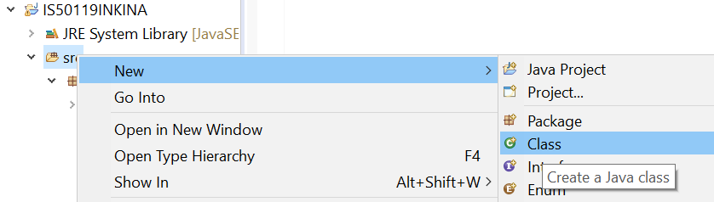

Рисунок 46 – Создание класса.

Далее впишем код, как на рисунке 47.

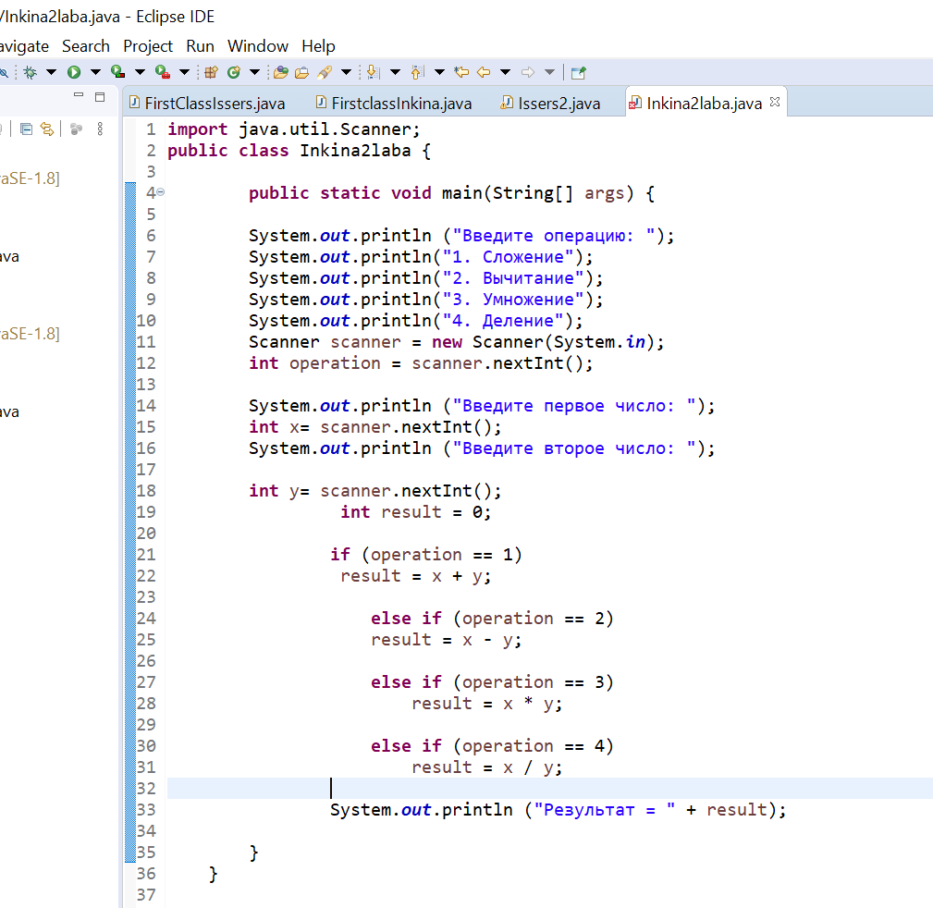

Рисунок 47 – Написание кода.

   Далее можем увидеть результат работы программы при выборе операции «Сложение».

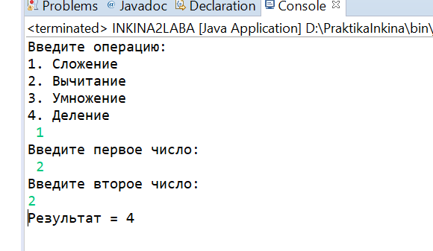

Рисунок 75 - Результат работы 1 операции (сложение).

    Результат работы программы при выборе операции «Вычитание».

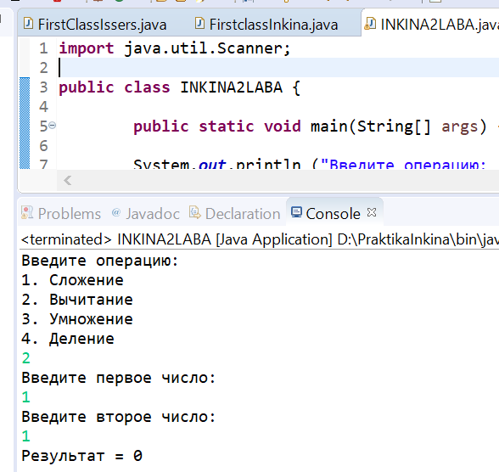

Рисунок 76 - Результат работы 2 операции (вычитание)

Результат работы программы при выборе операции «Умножение».

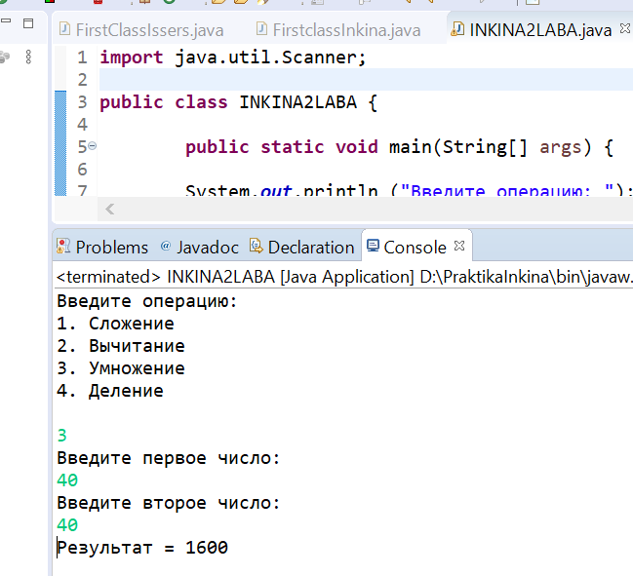

Рисунок 77 - Результат работы 3 операции (умножение).

Результат работы программы при выборе операции «Деление».

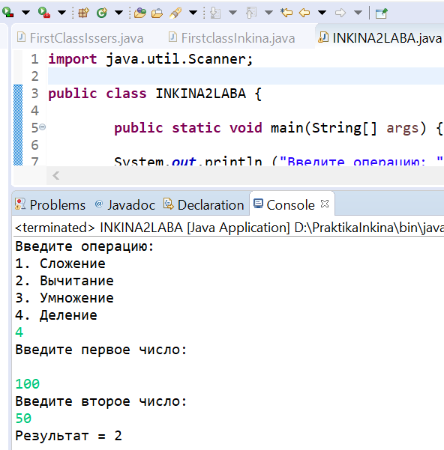

Рисунок 51. Результат работы 4 операции (деление).

**Задание 5.**

Настройка среды разработки Eclipse.

**Установка символов табуляции в качестве отступов.**

Запускаем Eclipse, выбираем в меню пункт Window и затем Preferences, как на рис.52.

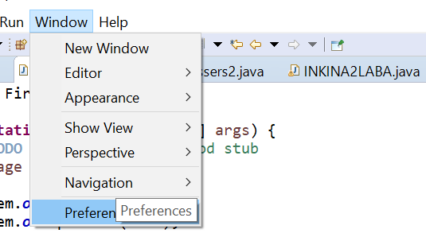

Рисунок 52 - Выбор Preferences.

Будет открыто диалоговое окно. В меню слева нужно открыть пункты Java, Code Style, Formatter. Как на рисунке 53.

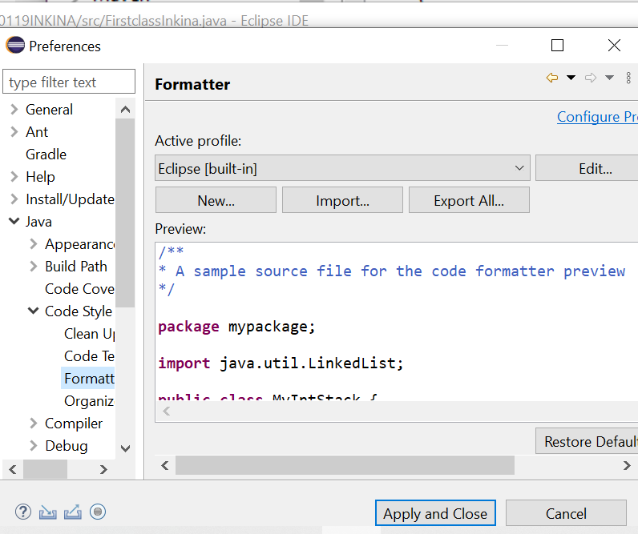

Рисунок 53 - Раздел Formatter.

В качестве Active profile выберем Java Conventions [built-in]. После этого требуется нажать кнопку Edit.Как показано на рисунке 54.

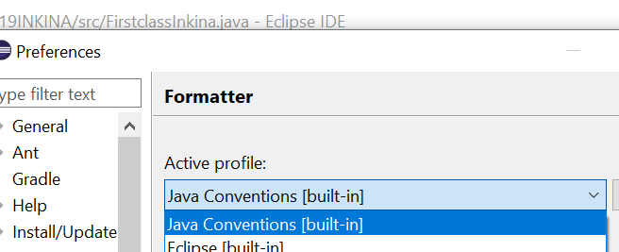

Рисунок 54 - Выбор Java Conventions.

Будет открыто диалоговое окно. Рис. 55.

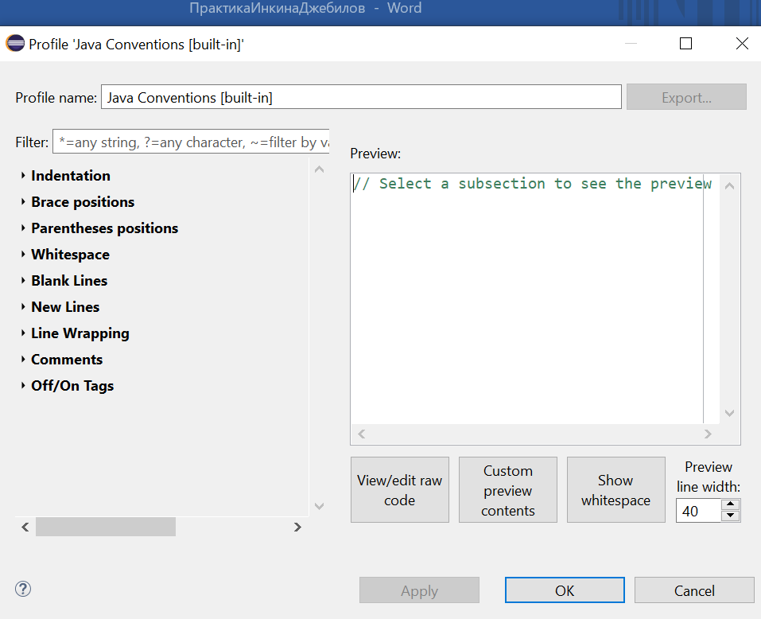

Рисунок 55 - Диалоговое окно Java Conventions.

В диалоговом окне надо открыть вкладку Indentation и установить Tab policy значение «Tabs only», как на рисунке 56.

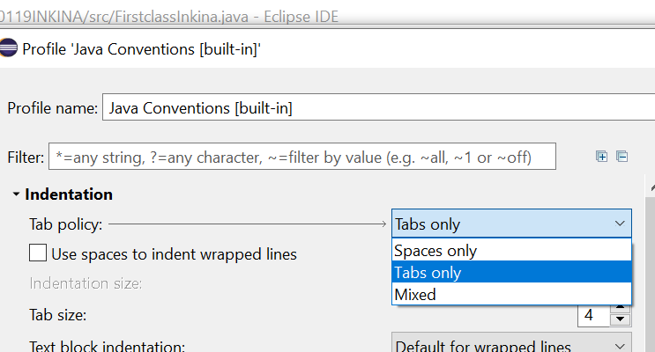

Рисунок 56 - Установка Tabs only.

Далее нажимаем на кнопку OK, но она недоступна (рисунок 57).

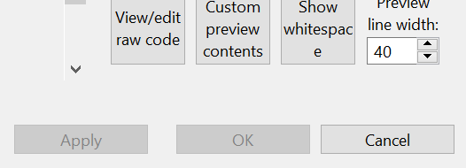

Рисунок 57 - Кнопка OK недоступна.

Для изменения данного положения нужно изменить Profile name (рисунок 58).

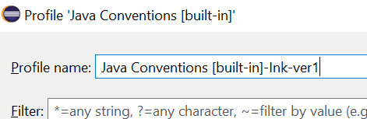

Рисунок 58 - Изменение названия профиля.

После выполненного нами действия кнопка OK становится доступной (рисунок 59).

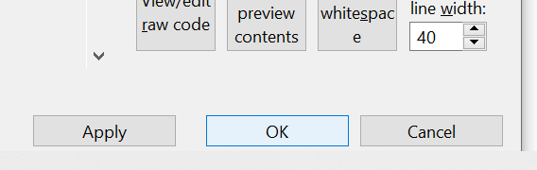

Рисунок 59 - Кнопка OK доступна.

Далее закрываем диалоговое окно Preferences.

В результате отступами в коде приложения будут только символы

табуляции.

**Переименование элементов проекта.**

Чтобы переименовать класс нужно нажать на файл класса правой кнопкой мыши, а затем Refractor, Rename (рисунок 60).

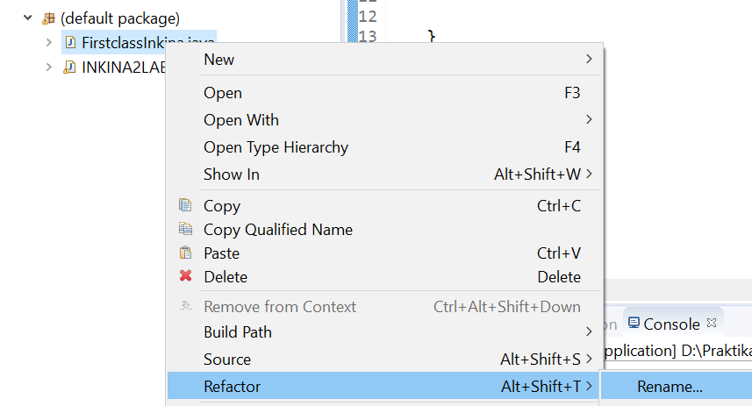

Рисунок 60- Выбор Rename.

Далее появится диалоговое окно, в нем нужно записать новое имя класса (рисунок 61).

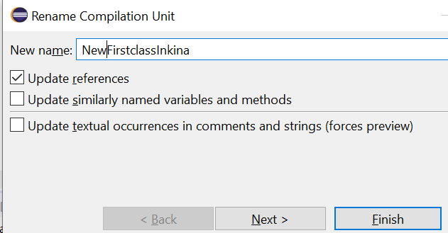

Рисунок 61 - Изменение имени класса.

Далее появится окно, предупреждающее о возможных проблемах в проекте (рисунок 62).

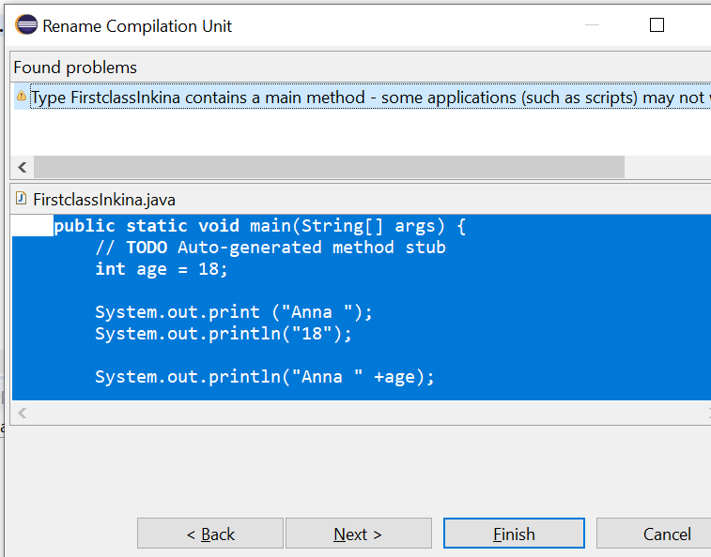

Рисунок 62 - Диалоговое окно предупреждения.

После этого класс переименован, как на рисунке 63.

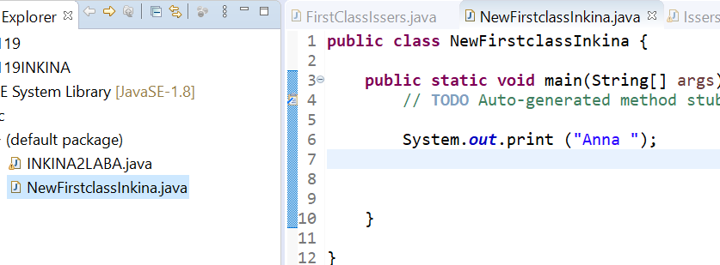

Рисунок 63 - Класс переименован.

Далее нужно переименовать переменную (рисунок 64).

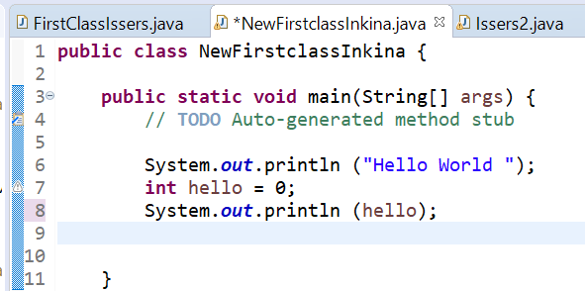

Рисунок 64 – Переменные.

Выделяем название переменной, далее нажимаем правой кнопкой мыши, а затем Refractor, Rename (рисунок 65).

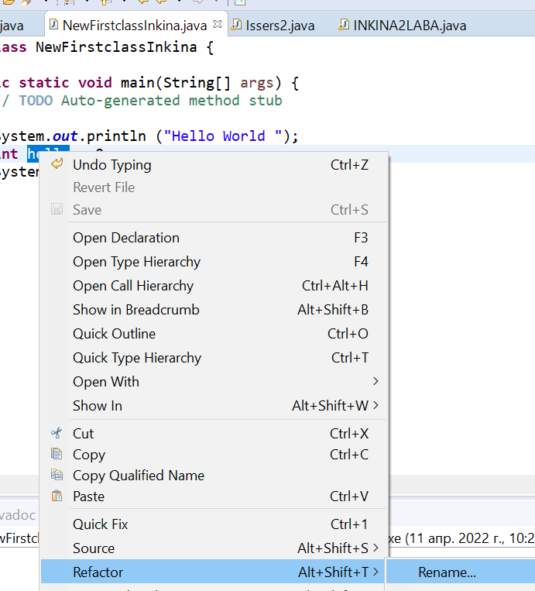

Рисунок 65 - Выбор Rename.

Необходимо ввести новое название переменой и нажать Enter (рисунок 66).

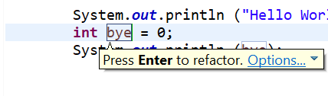

Рисунок 66 - Изменение названия переменной.

После выполнения предыдущих действий, название переменной будет изменено во всех местах программы.

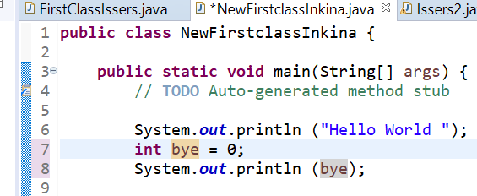

Рисунок 67- Название переменной изменено.

**Создание нового пакета.**

Создадим новый пакет. Нужно нажать правой кнопкой мыши на проект, затем New, Package (рисунок 68).

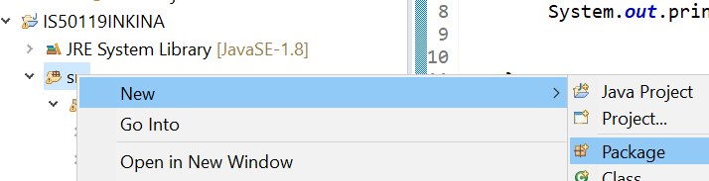

Рисунок 68 - Выбор создания нового пакета.

Откроется диалоговое окно, в котором нужно ввести название нового пакета (рисунок 69).

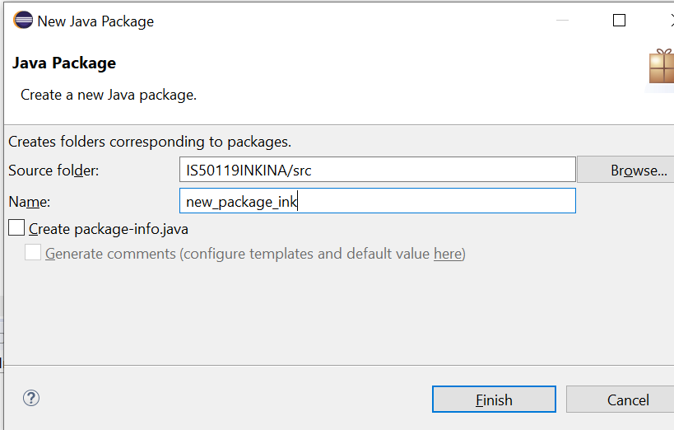

Рисунок 69 - Диалоговое окно создания пакета.

После этого будет создан новый пакет.

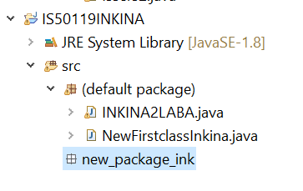

Рисунок 70 - Новый пакет создан.

**Перемещение класса из одного пакета в другой.**

Нам нужно переместить класс из одного пакета в другой. Для этого требуется нажать правой кнопкой мыши на название класса, потом Refractor, Move, как на рисунке 71.

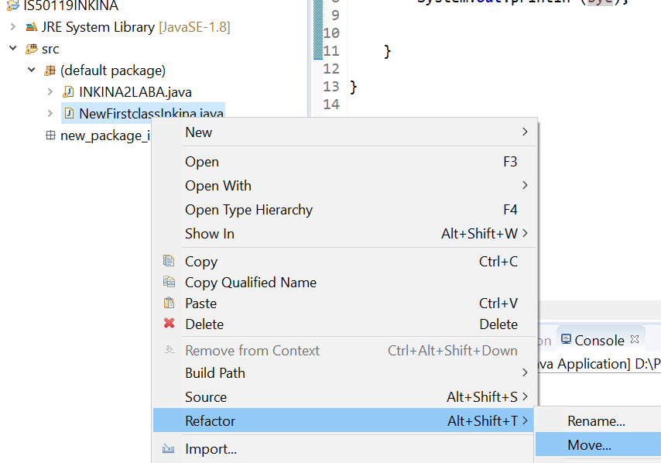

Рисунок 71 - Выбор Move.

Откроется диалоговое окно, в котором нужно выбрать пакет, в который будет перенесен класс (рисунок 72).

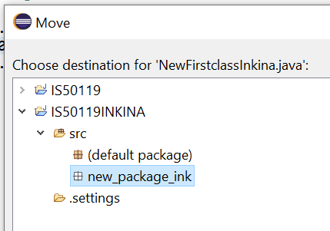

Рисунок 72- Выбор пакета.

На рисунке 73 можно увидеть, что класс был перенесен.

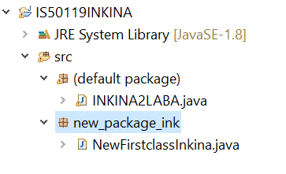

Рисунок 73 - Класс перенесен.

**Экспорт проекта в архив zip.**

Нам нужно экспортировать проект. Для этого нужно нажать правой кнопкой мыши по названию проекта и выбрать Export, как изображено на рисунке 74.

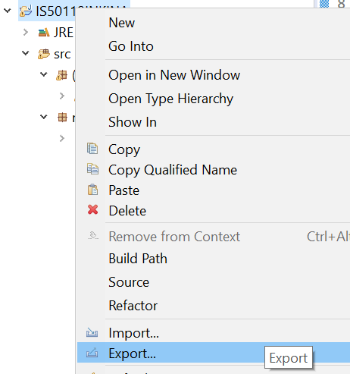

Рисунок 74 – Экспорт проекта.

Откроется диалоговое окно, в котором нужно выбрать General, Archive File (рисунок 75).

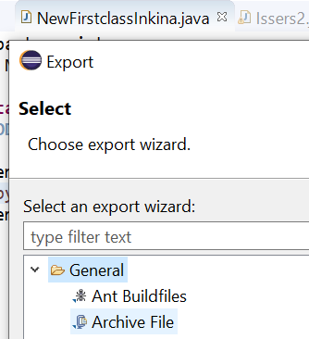

Рисунок 75 - Выбор Archive File.

После выбираем путь и название создаваемого архива, а также указываем нужные опции, как на рисунке 76.

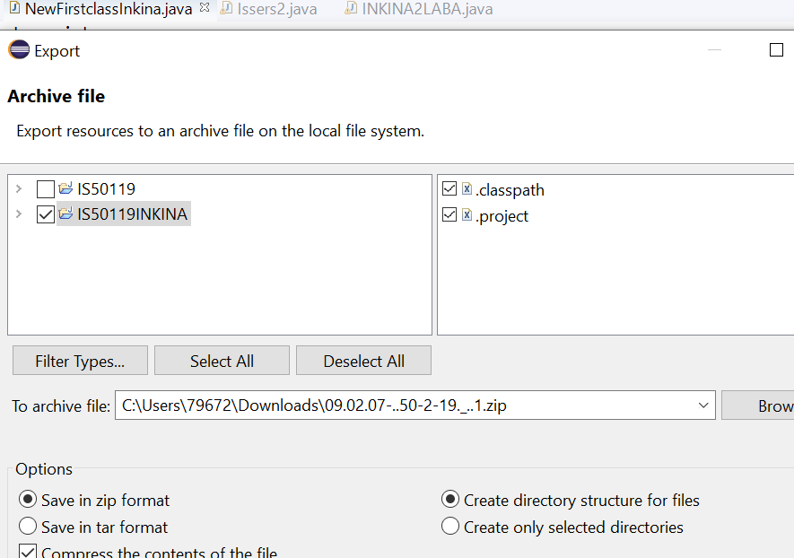

Рисунок 76 - Выбор пути и опций для архива.

На рисунке 77 изображено, что архив был создан успешно.

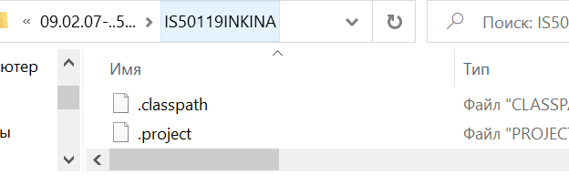

Рисунок 77 - Архив создан.

**Удаление проекта.**

Удалим проект, для этого нужно нажать правой кнопкой мыши по названию проекта, затем выбрать в контекстном меню Delete (рисунок 78).

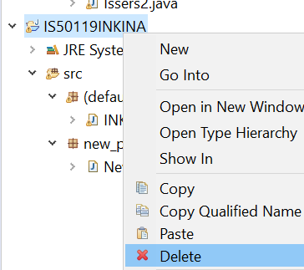

Рисунок 78 - Выбор Delete.

В открывшемся окне нужно установить галочку и потом нажать OK.

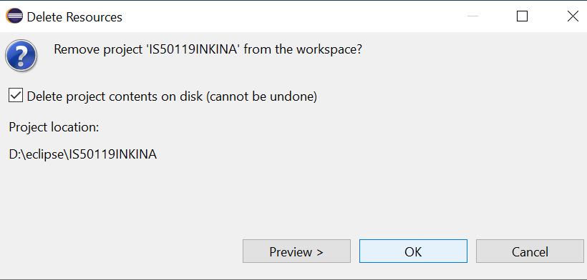

Рисунок 79 - Диалоговое окно удаления.

На рисунке 80 можно увидеть, что проект был удален.

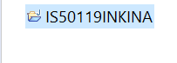

Рисунок 80 - Проект удален.

**Импорт проекта из архива zip**

Для импорта проекта требуется в программе нажать File, а затем Import (рисунок 81).

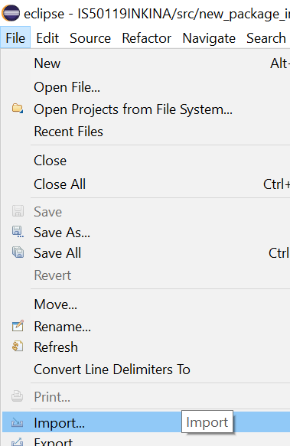

Рисунок 81- Выбор Import.

После этого в открывшемся окне нужно выбрать General, Existing project into Workspace (рисунок 82).

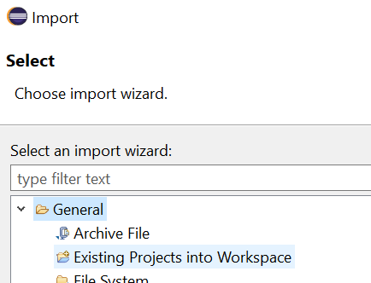

Рисунок 82 - Выбор импорта существующего проекта.

Далее нужно выбрать путь к архиву с проектом, как показано на рисунке 83.

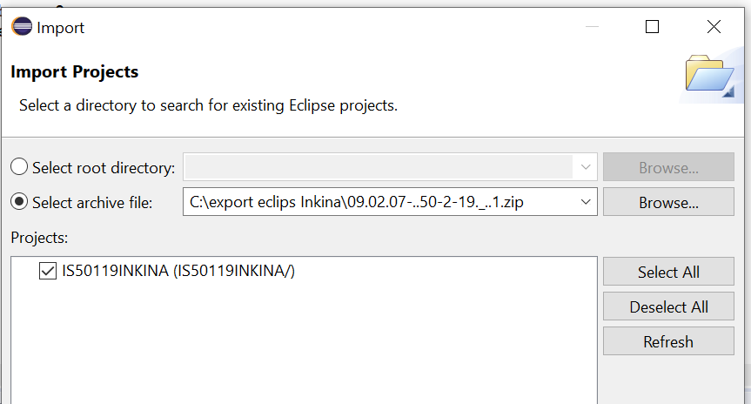

Рисунок 83 - Выбор пути к архиву с проектом.

После выполнения действий проект будет импортирован в программу (рисунок 84).

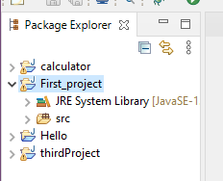

Рисунок 84 - Проект импортирован.

**Задание 6.**

**Часть 1.**

Необходимо создать проект.

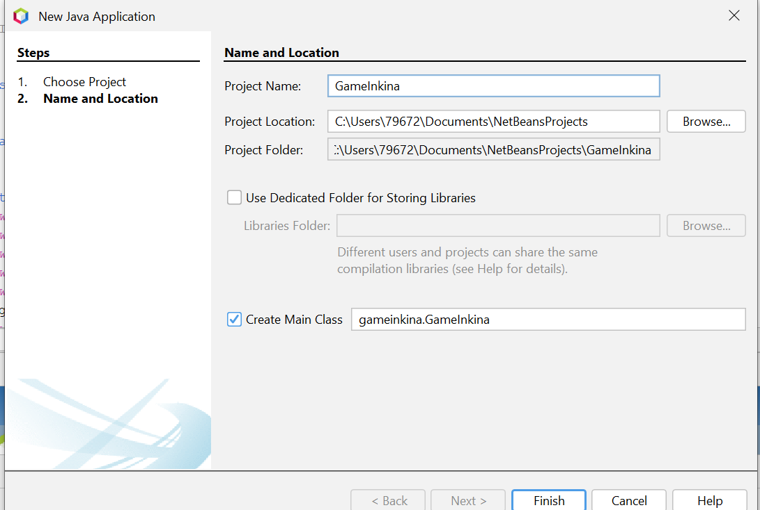

Рисунок 85 – Создание проекта.

На рисунке 86 видим, что проект создан.

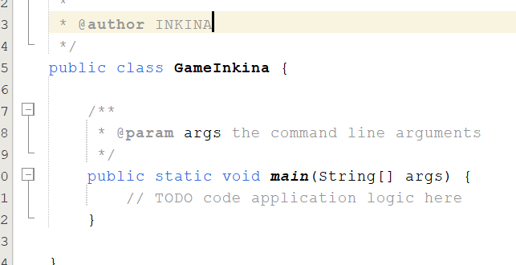

Рисунок 86. Проект создан.

На рисунке 87 показано добавление строк кода для наследования классом Game от класса JFrame.

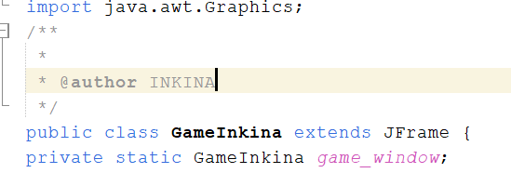

Рисунок 87– Добавление строк кода в проект.

Далее, показано, что добавлены строки кода настройки объекта – формы. А также настройка на завершение программы при закрытии окна, установка изначального положения окна при запуске программы, установка размера окна, отмена функции изменения размера окна и видимость окна. Рис. 88.

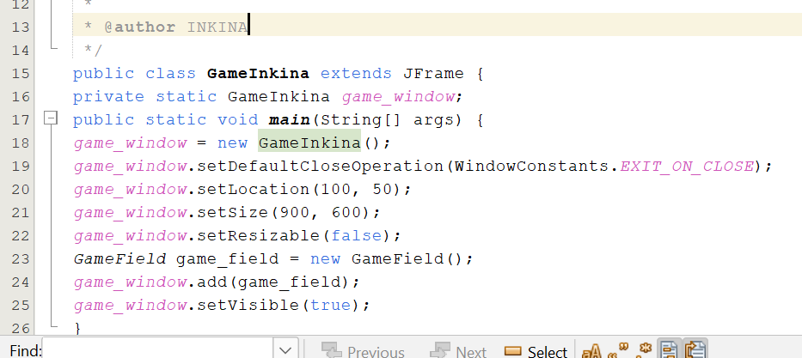

Рисунок 88 – Настройки окна программы.

Запуск проекта для просмотра (рисунок 89).

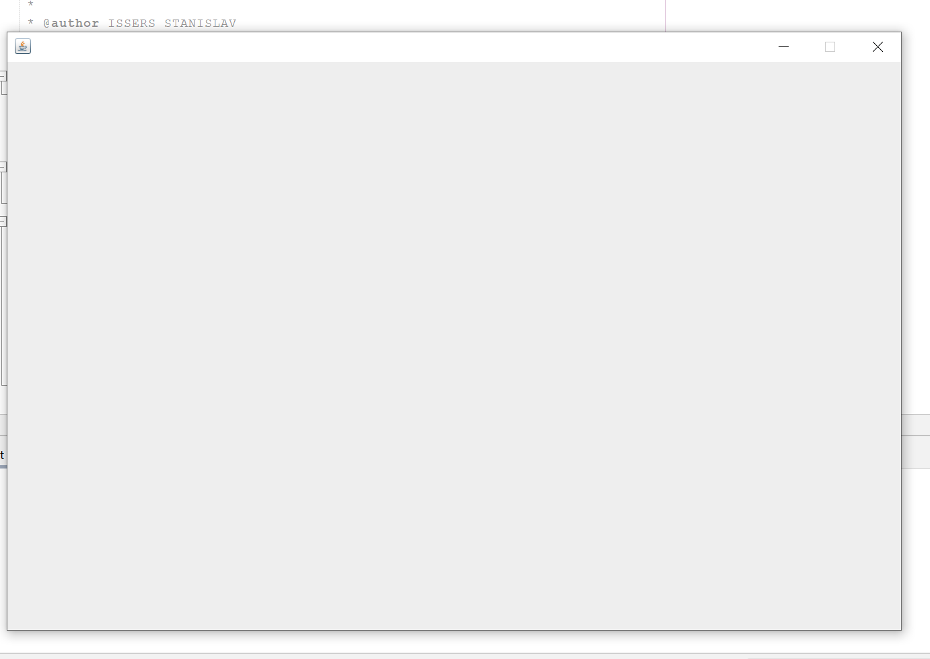

Рисунок 27 – Запуск проекта.

Далее создаем методы onRepaint и GameField от JPanel.

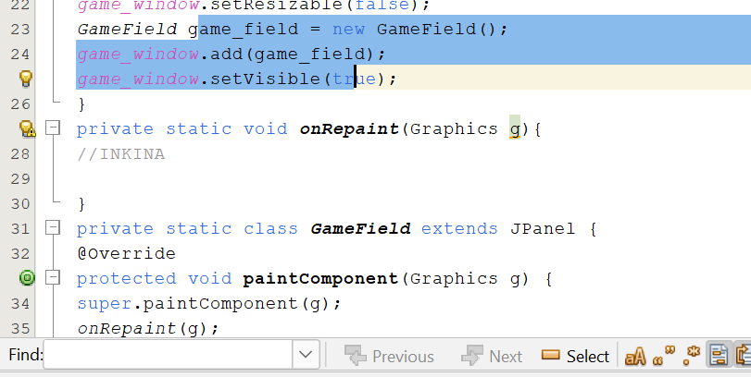

Рисунок 28 – Создание методов.

Напишем. код для пробной отрисовки овала.

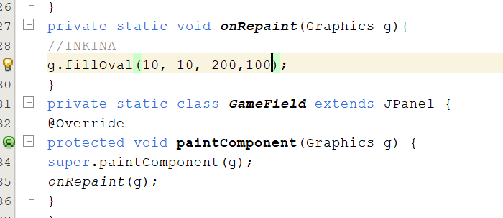

Рисунок 29 – Пробная отрисовка овала.

На рисунке 92 программа и отрисованный на ней овал.

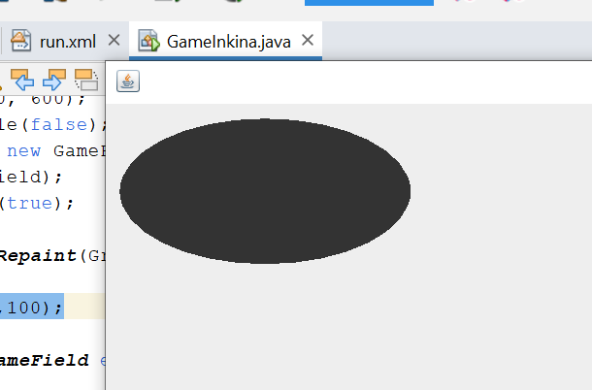

Рисунок 30 – Отрисованный овал.

**Часть 2**

Далее нужно добавить в папку картинки (рисунок 93).

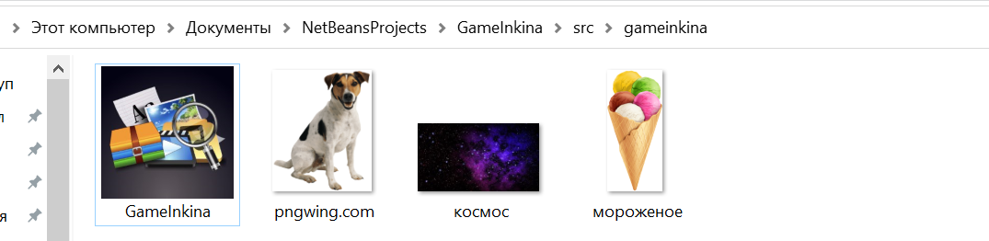

Рисунок 313 – Добавление картинок в папку проекта.

Потом нужно создать переменные для картинок (рисунок 94).

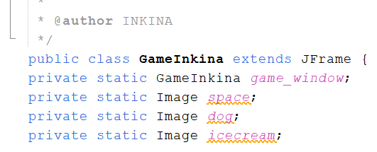

Рисунок 94 – Переменные для картинок.

Далее нужно загрузить их (рисунок 95).

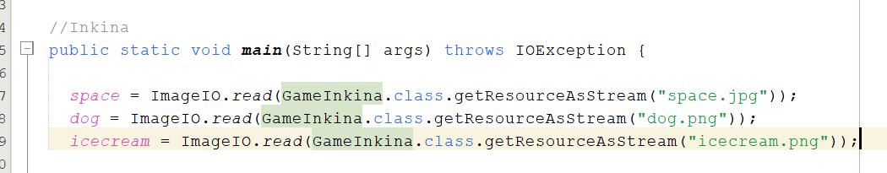

Рисунок 95 – Загрузка картинок.

Далее добавляем код для отрисовки картинок в окне проекта (рисунок 96).

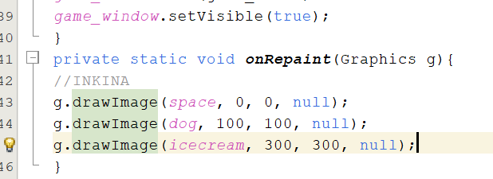

Рисунок 96 – Отрисовка картинок.

Показан запущенный проект с отрисованными картинками. Рис.97.

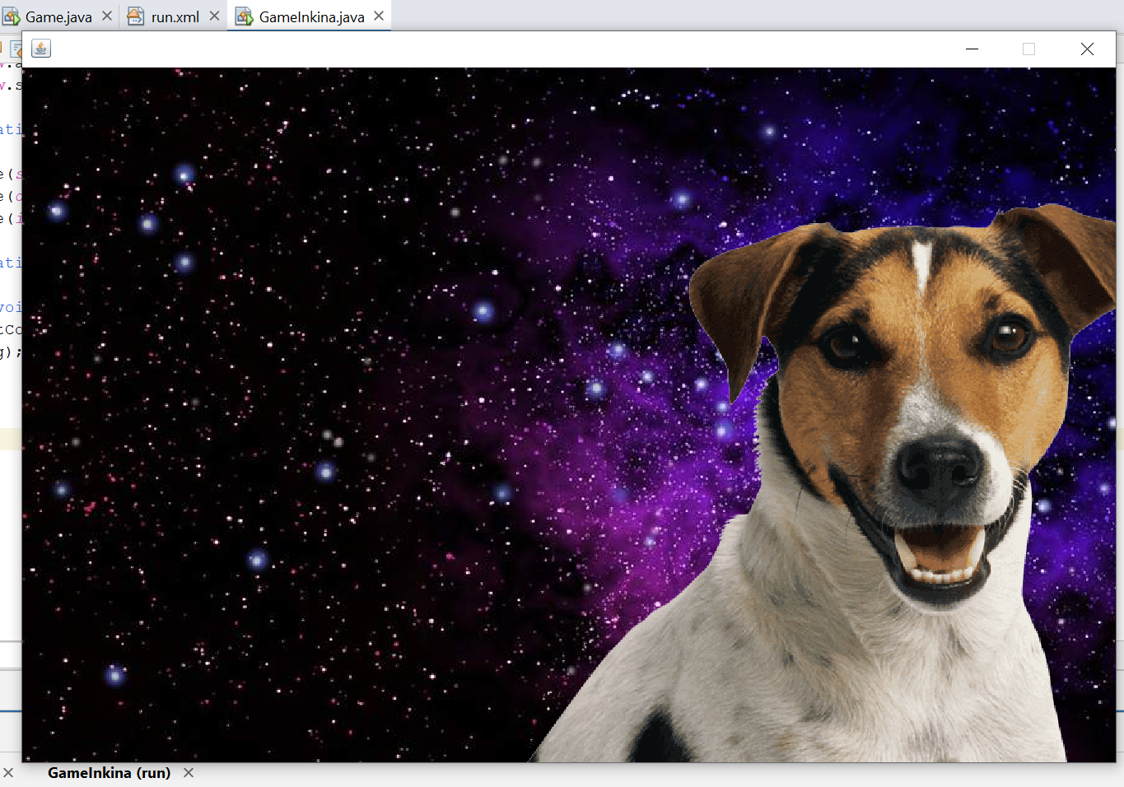

Рисунок 97 – Запущенный проект с отрисованными картинками.

Далее необходимо временно закомментировать код с отрисовкой падающего объекта (рисунок 98).

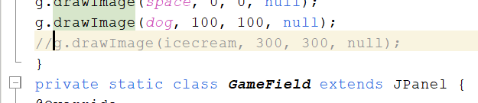

Рисунок 98 – Закомментированная строка кода.

Затем добавляем переменные координат точек углов падающего объекта (рисунок 99).

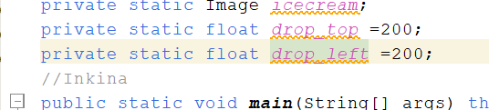

Рисунок 99 – Координаты точек углов.

Координаты отрисовки заменяем на переменные.

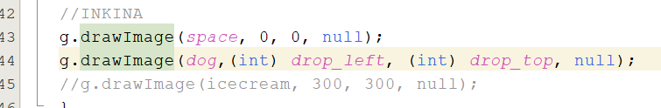

Рисунок 100 – Изменение координат на переменные

Запущенная программа. Рис.101.

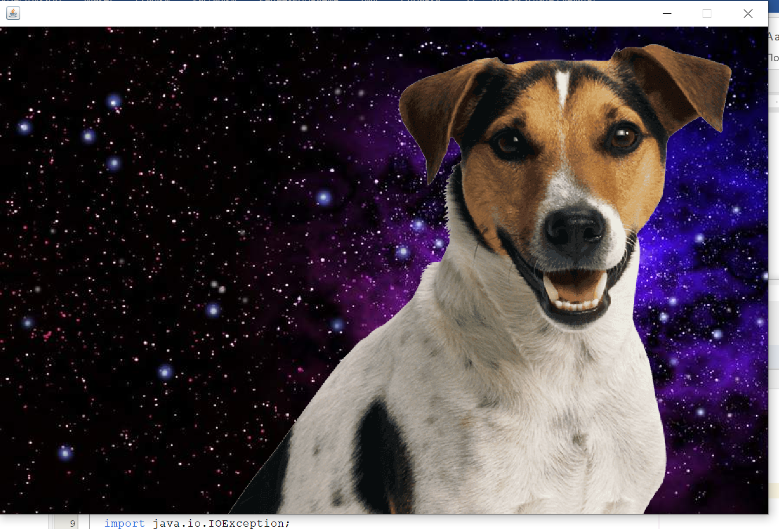

Рисунок 101 – Запущенная программа.

Далее необходимо внести изменения в некоторые места кода (рисунки 101-106).

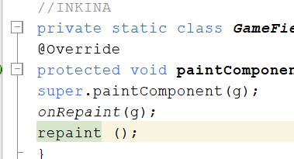

Рисунок 101 – Дополнение кода метода отрисовки.

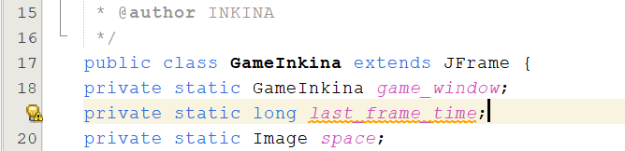

Рисунок 102 – Добавление переменной для времени.

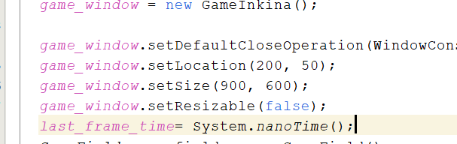

Рисунок 103 – Присвоение значения времени переменной.

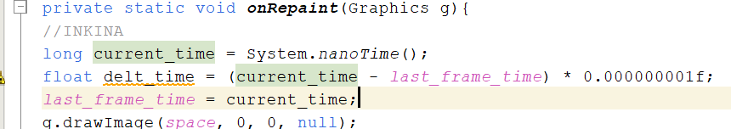

Рисунок 104 – Написание игрового цикла.

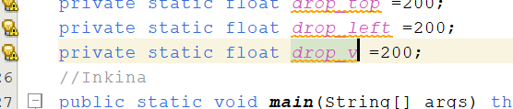

Рисунок 105 – Добавление переменной скорости.

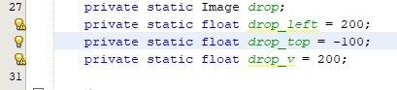

Рисунок106– Изменение начального значения переменной верхней координаты.

Запущенная программа. Рис.107.

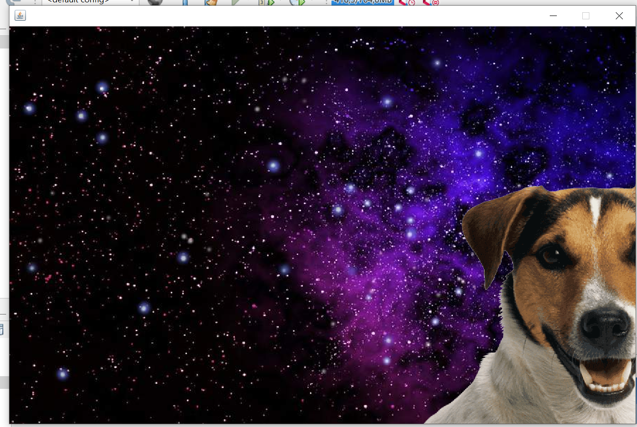

Рисунок 107 – Запущенная программа (объект падает из-за края окна).

**Часть 3**

Нам необходимо создать условие отрисовки падающего объекта (рисунок 108).

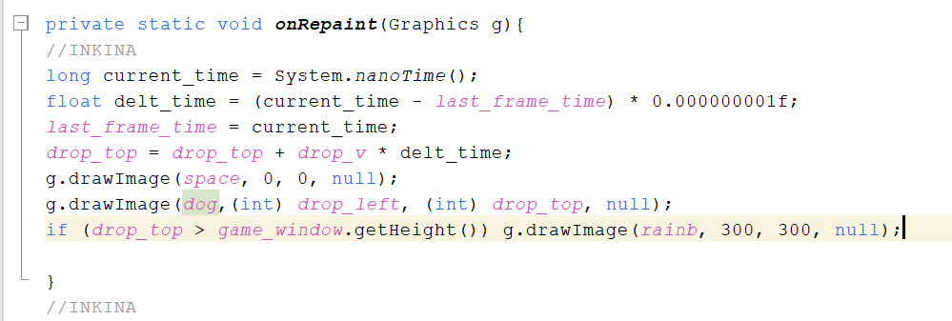

Рисунок 108 – Условие отрисовки падающего объекта.

На рисунке 109 код обработчика события нажатия на падающий объект.

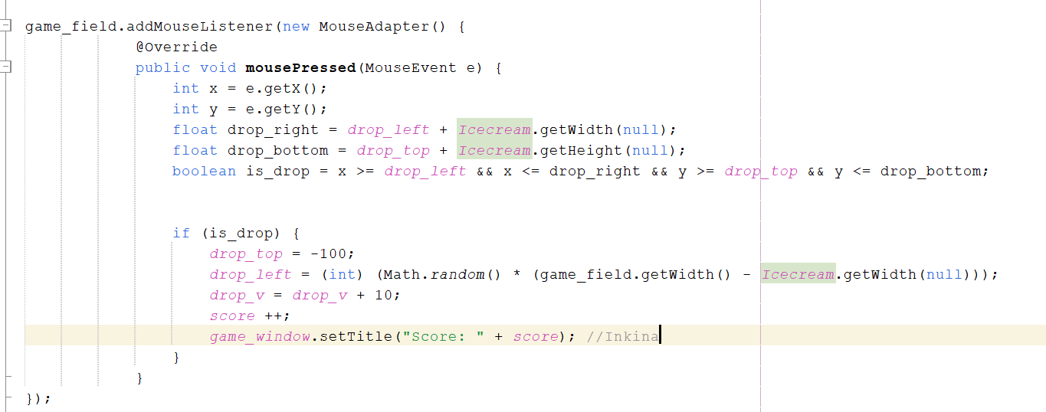

Рисунок 109 – Обработчик события нажатия на кнопку мыши.

Добавляем переменной количество очков. Рис.110.

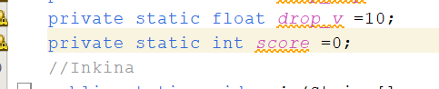

Рисунок 110 – Добавление переменной очков.

Далее код, который увеличивает значения переменной количества очков и отражает его в заголовке. Рис.111.

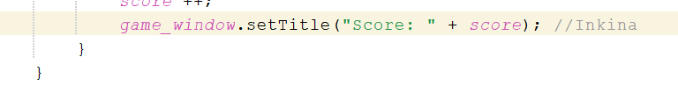

Рисунок 111. – Добавление кода увеличения очков.

Результат добавления на рисунке 112.

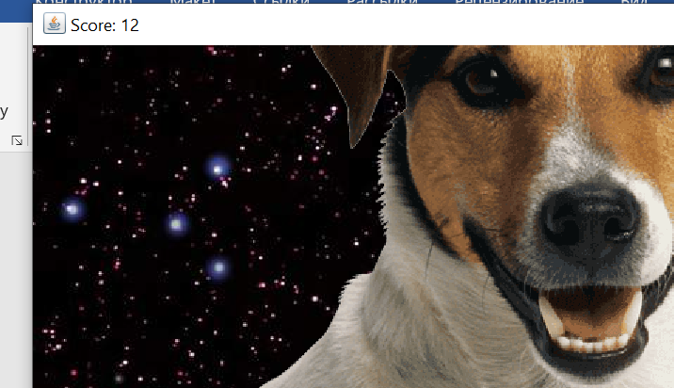

Рисунок 112 – Отражение количества очков в заголовке

**Готовая программа**

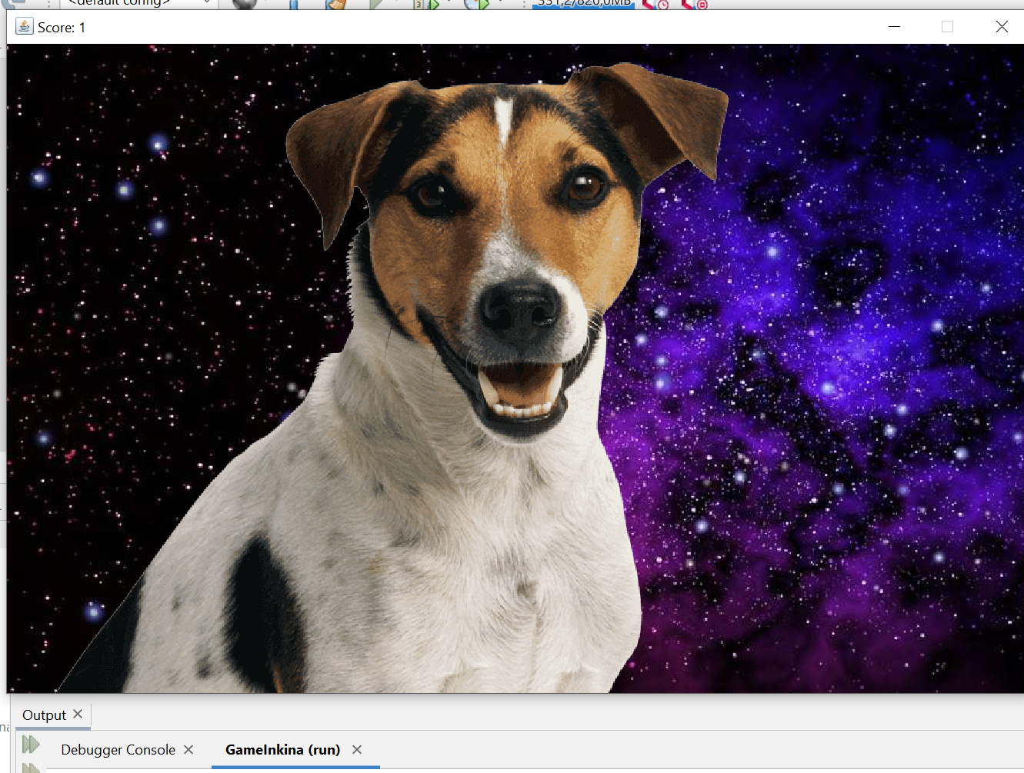

Рисунок 113 – Работающая программа

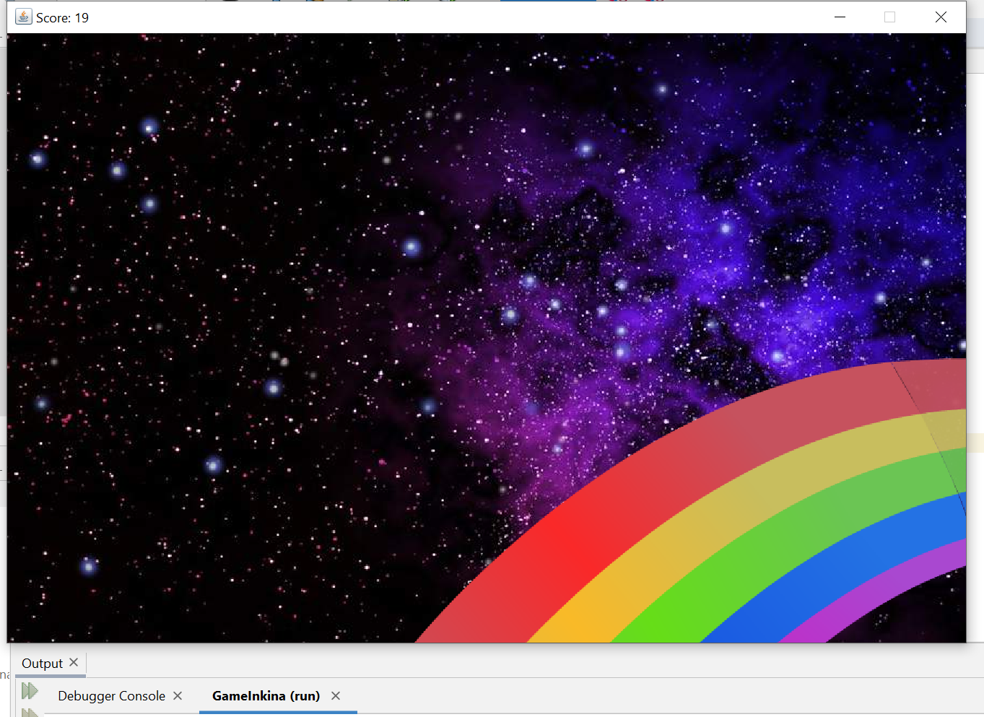

Рисунок 114 – Работающая программа.

**Код готовой игры**

package gameinkina;

import java.awt.Graphics;

import java.awt.Image;

import java.awt.event.MouseAdapter;

import java.awt.event.MouseEvent;

import java.io.IOException;

import javax.imageio.ImageIO;

import javax.swing.JFrame;

import javax.swing.JPanel;

import javax.swing.WindowConstants;

/**

*

* @author INKINA

*/

public class GameInkina extends JFrame {

private static GameInkina game_window;

private static long last_frame_time;

private static Image space;

private static Image dog;

private static Image rainb;

private static float drop_left =20;

private static float drop_top = 10;

private static float drop_v =10;

private static int score =0;

//Inkina

public static void main(String[] args) throws IOException {

space = ImageIO.read(GameInkina.class.getResourceAsStream("space.jpg"));

dog = ImageIO.read(GameInkina.class.getResourceAsStream("dog.png"));

rainb = ImageIO.read(GameInkina.class.getResourceAsStream("rainb.png"));

game_window = new GameInkina();

game_window.setDefaultCloseOperation(WindowConstants.EXIT_ON_CLOSE);

game_window.setLocation(200, 50);

game_window.setSize(900, 600);

game_window.setResizable(false);

last_frame_time= System.nanoTime();

GameField game_field = new GameField();

game_window.add(game_field);

game_window.setVisible(true);

game_field.addMouseListener(new MouseAdapter() {

@Override

public void mousePressed(MouseEvent e) {

int x = e.getX();

int y = e.getY();

float drop_right = drop_left + rainb.getWidth(null);

float drop_bottom = drop_top + rainb.getHeight(null);

boolean is_drop = x >= drop_left && x <= drop_right && y >= drop_top && y <= drop_bottom;

if (is_drop) {

drop_top = -100;

drop_left = (int) (Math.random() * (game_field.getWidth() - rainb.getWidth(null)));

drop_v = drop_v + 10;

score ++;

game_window.setTitle("Score: " + score); //Inkina

}

}

});

}

private static void onRepaint(Graphics g){

//INKINA

long current_time = System.nanoTime();

float delt_time = (current_time - last_frame_time) * 0.000000001f;

last_frame_time = current_time;

drop_top = drop_top + drop_v * delt_time;

g.drawImage(space, 0, 0, null);

g.drawImage(dog,(int) drop_left, (int) drop_top, null);

if (drop_top > game_window.getHeight()) g.drawImage(rainb, 300, 300, null);

}

//INKINA

private static class GameField extends JPanel {

@Override

protected void paintComponent(Graphics g) {

super.paintComponent(g);

onRepaint(g);

repaint ();

}

}

}

Загрузка работ на github.

Заходим на сайт github.com. Логинимся на сайте.

И создаем новый репозиторий.

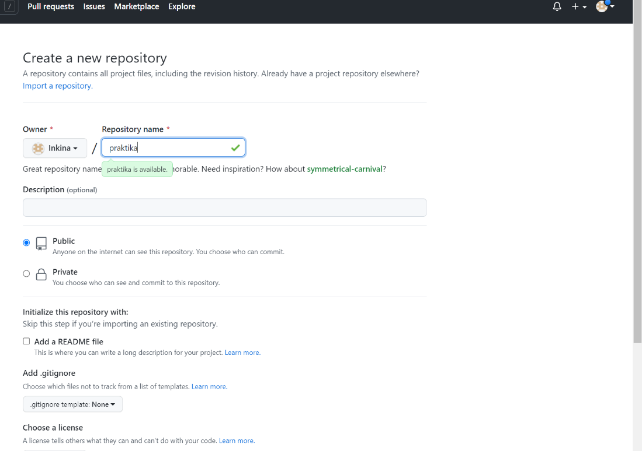

Рисунок 115. Создание репозитория.

Необходимо загрузить нашу папку с работами.

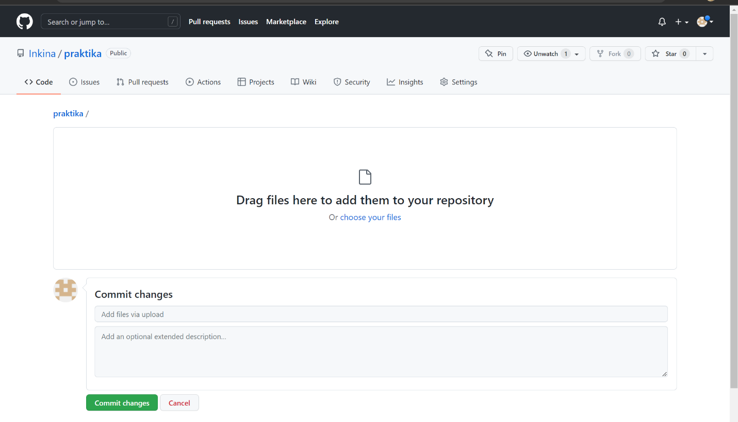

*Рисунок 117. Загрузка папки.*

Идет загрузка.

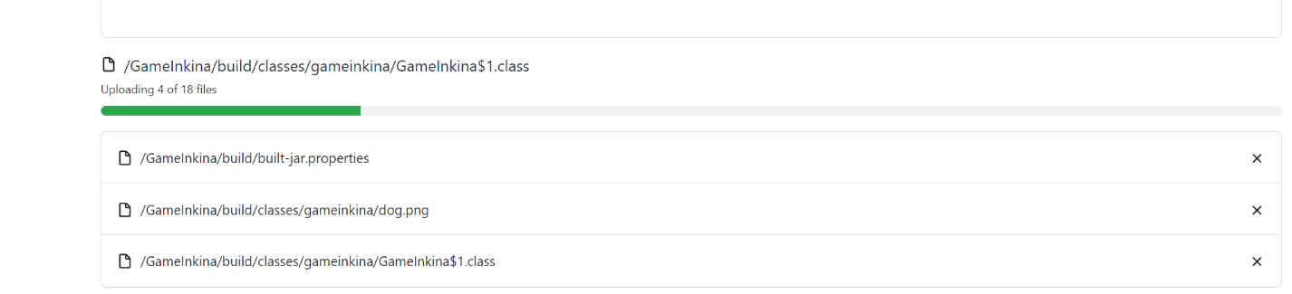

Рисунок 118. Загрузка файлов.

Наша папка загружена.

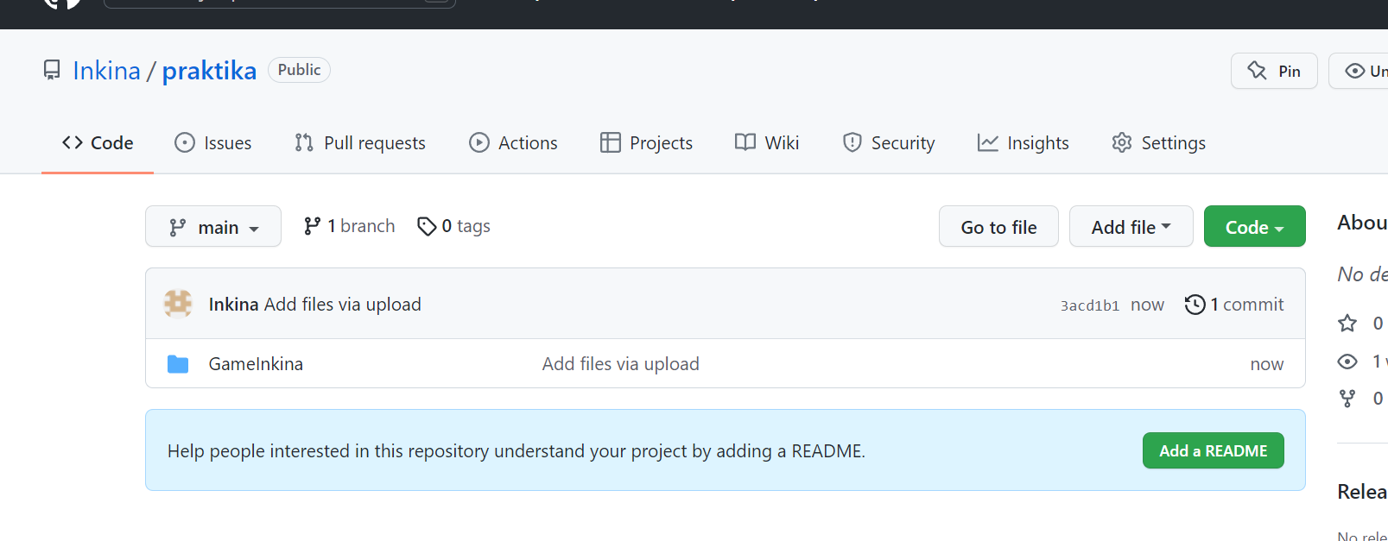

*Рисунок 119. Папка загружена.*